СОДЕРЖАНИЕ

ВВЕДЕНИЕ 5
1 РАЗРАБОТКА АРХИТЕКТУРЫ СПЕЦИАЛИЗИРОВАННОГО КОМПЬЮТЕРА 6
1.1 Анализ известных реализаций спецкомпьютеров, критика аналогов проектируемой системы, формулирование требований к разрабатываемому компьютеру 6
1.2 Проектирование алгоритмов, выбор состава макропераций и программирование задач 8
1.2.1 Исследование арифметической функции 8
1.2.2 Проектирование системы команд 13
1.2.3 Кодирование системы команд 18
1.3 Проектирование ЗУ компьютера 20
1.4 Разработка обобщенной структуры компьютера на основе системы команд 22
2 ПРОЕКТИРОВАНИЕ ОСНОВНЫХ СТРУКТУРНЫХ КОМПОНЕНТОВ СХЕМЫ КОМПЬЮЕТЕРА 26
2.1 Проектирование аппаратуры блока обработки данных 26
1.2 Разработка устройства управления 30
2.3 Проектирование системы ввода-вывода данных 34
3 ПРОЕКТИРОВАНИЕ ВНУТРЕННЕГО ИНТЕРФЕЙСА СПЕЦКОМПЬЮТЕРА 37
3.1 Разработка и описание внутреннего интерфейса компьютера для реализации фаз выборки и исполнения команд 37
3.2 Разработка интерфейса спецкомпьютера для обработки прерываний от схем ввода-вывода 38
3.3 Проектирование внутреннего интерфейса для выполнения алгоритмов ветвления вычислительного процесса 40
3.4 Проектирование системы ПДП и интерфейса связи канала и ОЗУ компьютера 43
4 РАЗРАБОТКА МИКРОПРОГРАММНОГО ОБЕСПЕЧЕНИЯ 47
4.1 Формат микрокоманды. Микропрограммная интерпретация команд языка компьютера 47
4.2 Разработка микропрограмм арифметических операций 55
ЗАКЛЮЧЕНИЕ 56
СПИСОК ИСПОЛЬЗОВАННЫХ ИСТОЧНИКОВ 57
ПРИЛОЖЕНИЕ А 58
ПРИЛОЖЕНИЕ Б 59

ВВЕДЕНИЕ

Средства вычислительной техники нашли свое применение в разных областях человеческой деятельности – от космической программы до медицины и повседневного быта. Средства вычислительной техники используются для сбора, обработки, преобразования, обмена и хранения информации (справочной, исследовательской, проектной, обучающей и т.д.).
Электронные вычислительные машины (ЭВМ) применяют для управления периферийными устройствами, в бытовых электроприборах, в измерительной технике, в бортовых системах контроля и управления. К ЭВМ такого рода предъявляются особые требования: повышенное быстродействие, компактность, высокая надежность. Достижение этих требований возможно при отказе от универсальности и создании компьютеров специального назначения.
Основное назначение спецкомпьютеров – это решение определенного класса задач в некоторой заданной проблемно ориентированной области. Задачи, в которых применяются электронные средства, могут быть как специфичными для конкретной области науки или жизни, так и общими. В частности, большой класс вычислительных систем используется в блоках управления механическими подвижными платформами ц целях коррекции их траектории движения. Исходя из решаемой задачи, структура микроЭВМ определяет состав, назначение и взаимные связи необходимых аппаратных компонентов.
Процесс проектирования класса вычислительных устройств в блоках управления механическими подвижными платформами определяется целым рядом факторов, таких как степень подвижности объекта, несущего бортовой компьютер; степень сложности алгоритмов вычислений, производимых им и их объем; точность получаемых, обрабатываемых и выходных данных.
Решения любой задачи с помощью вычислительной техники возможно двумя способами: программирование универсальной ЭВМ и разработка специализированной. Разработка компьютера специального назначения дороже и медленно, но является более качественным и целенаправленным.
Для упрощения разработки специализированных ЭВМ существует и постоянно совершенствуется специфическая элементная база.
Одной из реализаций такой элементной базы является комплект большой интегральной схемы (БИС) К1804. В данной работе рассмотрен проект специализированной электронной вычислительной машины, построенной на данном комплекте.

1 РАЗРАБОТКА АРХИТЕКТУРЫ СПЕЦИАЛИЗИРОВАННОГО КОМПЬЮТЕРА

1.1 Анализ известных реализаций спецкомпьютеров, критика аналогов проектируемой системы, формулирование требований к разрабатываемому компьютеру

В основном различают две архитектуры вычислительных машин: Пристонская, также именуемая как фон Неймана, и Гарвардская. Отличительной особенностью архитектуры фон Неймана является то, что команды и данные не разделяются, а передаются по единому общему каналу. Гарвардская архитектура предполагает наличие разных каналов для команд и данных.
Классическая структура компьютера (аналогичная Пристонской) включает в себя 5 блоков, изображенных на рисунке 1.1.

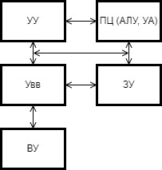

Рисунок 1.1 – Классическая структура компьютера

Структурные компоненты данной системы имеют следующее функциональное назначение.
Процессор (ПЦ) включает в себя арифметико-логическое устройство и управляющий автомат, синхронизирующий работу всего компьютера.
Арифметико-логическое устройство (АЛУ) предназначено для выполнения арифметических и логических операций над числами, представленных в формате с плавающей или фиксированной запятой. Также в АЛУ могут обрабатываться адреса или адресная информация, команды, признаки результатов и другая двоичная информация.
Устройство управления (УУ) предназначено для автоматического управления вычислительным процессом путем посылки всем блокам компьютера сигналов, предписывающих те или иные действия. УУ используется для автоматической работы компьютера и указывает:
– источники информации для АЛУ,
– функцию, выполняемую АЛУ при обработке информации,
– приемники результатов, которые были получены при выполнении заданных преобразований над данными.
Запоминающее устройство предназначено для хранения программ, результатов промежуточных расчетов и другой машинной информации. Память состоит из ячеек, в каждой из которых хранится машинное слово. Основными характеристика памяти являются емкость и время обращения (длительность цикла записи или чтения операнда из любой ячейки ЗУ).
Устройство ввода/вывода (Увв) предназначено для связи компьютера с внешними периферийными устройствами (ВУ). Устройство ввода обеспечивает считывание информации с внешних носителей и представление ее в форме электронных сигналов. Устройство вывода преобразует кодовую информацию, поступающую из памяти или других блоков машины, в форму, необходимую для обмена с внешней средой.
В составе компьютера выделяют шину адреса (ША), шину данных (ШД), шину управления (ШУ).
Другой вариант схемы компьютера представляют в виде трехшинной модели (рисунок 1.2).

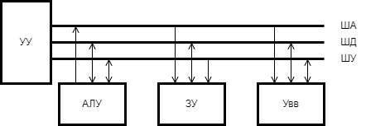

Рисунок 1.2 – Трехшинная модель компьютера

В данной случае каждый блок подключается к ША, ШД, ШУ своими линиями связи.
Кроме основных блоков в состав компьютера может входить система прямого доступа к памяти (ПДП) и система прерываний.
Система ПДП позволяет осуществить непосредственный обмен данными между памятью и периферийными устройствами под управлением контроллера ПДП без участия АЛУ, что повышает скорость выполнения обмена.
Система прерываний предназначена для прерывания программы пользователя, если возникло прерывание от ВУ или внутреннее прерывание.
В рамках данного курсового проекта предполагается использование трехшинной модели. Проектируемый спецкомпьютер включает в себя четыре основные подсистемы: блок обработки данных, блок запоминающего устройства, блок микропрограммного управления, подсистему ввода-вывода.
Исходные данные к работе:
– разрядность данных - 28 бит;
– представление данных – обратный код;
– способы адресации операндов: прямая, непосредственная, автоинкрементная, относительная.
– емкость ОЗУ (Кбайт): 840,0;
– тип ИС ОЗУ: 565РУ7;
– микропроцессорный БИС БОД: 1804ВС2;
– БИС ПЗУ микрокоманд: 556РТ14;
– БИС блока микропрограммного управления: 1804ВУ4;
– порты ввода-вывода: 1804ИР3 8\8;
– система прерываний (уровень/источник): 2\8-11;
– канал ПДП: 512 слов;
– арифметическая операция ln(x_{i}), где x_{i}=a_{i}²+b_{i}²;
– тест ОЗУ: «Бегущая 1 (0)».

1.2 Проектирование алгоритмов, выбор состава макропераций и программирование задач

1.2.1 Исследование арифметической функции

Требуется разработать алгоритм и программу для определения значений функции ln(x_{i}), где x_{i}=a_{i}²+b_{i}², 0<x<2.
На первом этапе необходимо построить график заданной функции, определить ее максимальное и минимальное значения, а также диапазон изменения аргумента. График функции представлен на рисунке 1.3. Диапазон изменения аргумента лежит в пределах 0<x<2, поэтому a_{i}<=1 и b_{i}<=1 (таблица 1.1). Граничные значения функции равны: $∞≤y\left(x_{i}\right)≤$0,69.
Для расчетов конкретных значений функции используется разложение y=ln(x) в ряд Тейлора:

$$y\left(x\right)=\ln{x}=\sum_{i=1}^{∞}{{(-1)}^{i-1}\frac{{(x-1)}^{i}}{i}}, x>0$$ | (1.1)
Анализ соотношения 1.1 показывает, что одному значению функции соответствует бесконечное число членов ряда. Выбор числа членов для расчета значения функции при заданном х определяется с учетом ограничений: точностью представления результатов в компьютере и допустимой длительности расчета управляющей информации.

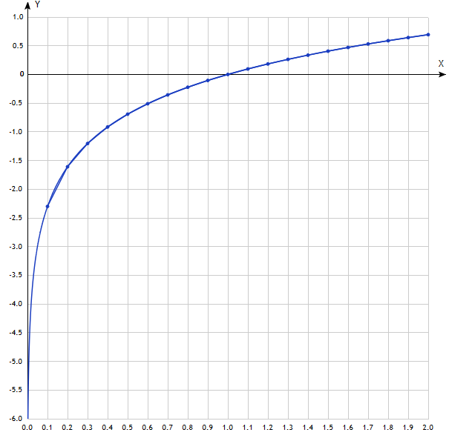
Рисунок 1.3 – График функции ln(x)

Таблица 1.1 – Диапазон изменения аргументы
x | ln(x)
0,1 | -2,3
0,2 | -1,609
0,3 | -1,204
0,4 | -0,916
0,5 | -0,693
0,6 | -0,5108
0,7 | -0,3567
0,8 | -0,223
0,9 | -0,105
1 | 0
1,1 | 0,09531
1,2 | 0,182322
1,3 | 0,262364
1,4 | 0,336472
1,5 | 0,405465
1,6 | 0,470004
1,7 | 0,530628
1,8 | 0,587787
1,9 | 0,641856
2 | 0,693147

Общая ошибка вычислений в системе управления обуславливается двумя погрешностями: первая $∆_{1}$ следует из ограничений на число членов в разложении в ряд Тейлора, а вторая $∆_{2}$ определяется ограничениями разрядной сетки. Определим разрядность сетки спецкомпьютера равной 28 разрядам: log₂28=5.
Формат компьютерного слова имеет вид (рисунок 1.4):

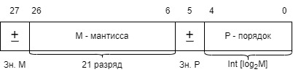

Рисунок 1.4 – Формат компьютерного слова

Исследуем закон изменения общего члена ряда (1.1) при различных значениях аргумента х. Данные представлены в таблицах 1.2 (данные x при I =1-8) и 1.3 (данные x при i =9-16).

Таблица 1.2 – Изменение ряда при различных аргументах х (при i = 1-8 )
x|i | 1 | 2 | 3 | 4 | 5 | 6 | 7 | 8
0,1 | -0,9000 | -0,4050 | -0,2430 | -0,1640 | -0,1181 | -0,0886 | -0,0683 | -0,0538
0,2 | -0,8000 | -0,3200 | -0,1707 | -0,1024 | -0,0655 | -0,0437 | -0,0300 | -0,0210
0,3 | -0,7000 | -0,2450 | -0,1143 | -0,0600 | -0,0336 | -0,0196 | -0,0118 | -0,0072
0,4 | -0,6000 | -0,1800 | -0,0720 | -0,0324 | -0,0156 | -0,0078 | -0,0040 | -0,0021
0,5 | -0,5000 | -0,1250 | -0,0417 | -0,0156 | -0,0063 | -0,0026 | -0,0011 | -0,0005
0,6 | -0,4000 | -0,0800 | -0,0213 | -0,0064 | -0,0020 | -0,0007 | -0,0002 | -0,0001
0,7 | -0,3000 | -0,0450 | -0,0090 | -0,0020 | -0,0005 | -0,0001 | 0,0000 | 0,0000
0,8 | -0,2000 | -0,0200 | -0,0027 | -0,0004 | -0,0001 | 0,0000 | 0,0000 | 0,0000
0,9 | -0,1000 | -0,0050 | -0,0003 | 0,0000 | 0,0000 | 0,0000 | 0,0000 | 0,0000
1 | 0,0000 | 0,0000 | 0,0000 | 0,0000 | 0,0000 | 0,0000 | 0,0000 | 0,0000
1,1 | 0,1000 | -0,0050 | 0,0003 | 0,0000 | 0,0000 | 0,0000 | 0,0000 | 0,0000
1,2 | 0,2000 | -0,0200 | 0,0027 | -0,0004 | 0,0001 | 0,0000 | 0,0000 | 0,0000
1,3 | 0,3000 | -0,0450 | 0,0090 | -0,0020 | 0,0005 | -0,000 | 0,0000 | 0,0000
1,4 | 0,4000 | -0,0800 | 0,0213 | -0,0064 | 0,0020 | -0,007 | 0,0002 | -0,0001
1,5 | 0,5000 | -0,1250 | 0,0417 | -0,0156 | 0,0062 | -0,0026 | 0,0011 | -0,0005
1,6 | 0,6000 | -0,1800 | 0,0720 | -0,0324 | 0,0156 | -0,0078 | 0,0040 | -0,0021
1,7 | 0,7000 | -0,2450 | 0,1143 | -0,0600 | 0,0336 | -0,0196 | 0,0118 | -0,0072
1,8 | 0,8000 | -0,3200 | 0,1707 | -0,1024 | 0,0655 | -0,0437 | 0,0300 | -0,0210
1,9 | 0,9000 | -0,4050 | 0,2430 | -0,1640 | 0,1181 | -0,0886 | 0,0683 | -0,0538
2 | 1,0000 | -0,5000 | 0,3333 | -0,2500 | 0,2000 | -0,1667 | 0,1429 | -0,1250

Таблица 1.3 – Изменение ряда при различных аргументах х (при i = 9-16 )
x|i | 9 | 10 | 11 | 12 | 13 | 14 | 15 | 16
0,1 | -0,0430 | -0,0349 | -0,0285 | -0,0235 | -0,0196 | -0,0163 | -0,0137 | -0,0116
0,2 | -0,0149 | -0,0107 | -0,0078 | -0,0057 | -0,0042 | -0,0031 | -0,0023 | -0,0018
0,3 | -0,0045 | -0,0028 | -0,0018 | -0,0012 | -0,0007 | -0,0005 | -0,0003 | -0,0002
0,4 | -0,0011 | -0,0006 | -0,0003 | -0,0002 | -0,0001 | -0,0001 | 0,0000 | 0,0000
0,5 | -0,0002 | -0,0001 | 0,0000 | 0,0000 | 0,0000 | 0,0000 | 0,0000 | 0,0000
0,6 | 0,0000 | 0,0000 | 0,0000 | 0,0000 | 0,0000 | 0,0000 | 0,0000 | 0,0000
0,7 | 0,0000 | 0,0000 | 0,0000 | 0,0000 | 0,0000 | 0,0000 | 0,0000 | 0,0000
0,8 | 0,0000 | 0,0000 | 0,0000 | 0,0000 | 0,0000 | 0,0000 | 0,0000 | 0,0000
0,9 | 0,0000 | 0,0000 | 0,0000 | 0,0000 | 0,0000 | 0,0000 | 0,0000 | 0,0000
1 | 0,0000 | 0,0000 | 0,0000 | 0,0000 | 0,0000 | 0,0000 | 0,0000 | 0,0000
1,1 | 0,0000 | 0,0000 | 0,0000 | 0,0000 | 0,0000 | 0,0000 | 0,0000 | 0,0000
1,2 | 0,0000 | 0,0000 | 0,0000 | 0,0000 | 0,0000 | 0,0000 | 0,0000 | 0,0000
1,3 | 0,0000 | 0,0000 | 0,0000 | 0,0000 | 0,0000 | 0,0000 | 0,0000 | 0,0000
1,4 | 0,0000 | 0,0000 | 0,0000 | 0,0000 | 0,0000 | 0,0000 | 0,0000 | 0,0000
1,5 | 0,0002 | -0,0001 | 0,0000 | 0,0000 | 0,0000 | 0,0000 | 0,0000 | 0,0000
1,6 | 0,0011 | -0,0006 | 0,0003 | -0,0002 | 0,0001 | -0,0001 | 0,0000 | 0,0000
1,7 | 0,0045 | -0,0028 | 0,0018 | -0,0012 | 0,0007 | -0,0005 | 0,0003 | -0,0002
1,8 | 0,0149 | -0,0107 | 0,0078 | -0,0057 | 0,0042 | -0,0031 | 0,0023 | -0,0018
1,9 | 0,0430 | -0,0349 | 0,0285 | -0,0235 | 0,0196 | -0,0163 | 0,0137 | -0,0116
2 | 0,1111 | -0,1000 | 0,0909 | -0,0833 | 0,0769 | -0,0714 | 0,0667 | -0,0625

Семейство характеристик ряда функции представлено на рисунке 1.5.

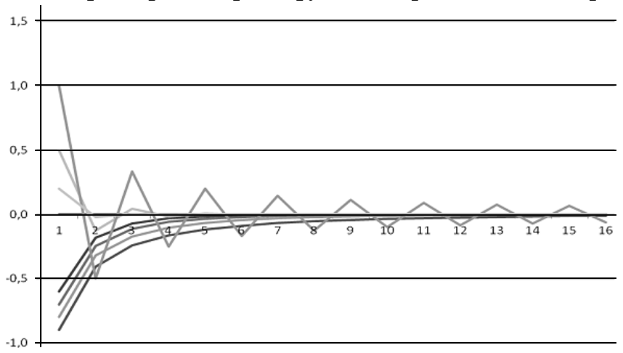
Рисунок 1.5 – Семейство характеристик

Из рисунка 1.5 следует, что для вычисления функции следует выбирать i не из диапазона (-∞, +∞), а на интервале (0, +∞).
Для расчета погрешности $∆_{1}$ выполним суммирование членов ряда из таблиц 1.2 и 1.3 в соответствии с ростом номеров i (таблицы 1.4 и 1.5).
Таблица 1.4 – Суммирование членов ряда (при i = 1-8)
x|sum | 1 | 2 | 3 | 4 | 5 | 6 | 7 | 8
0,1 | -0,9000 | -1,3050 | -1,5480 | -1,7120 | -1,8301 | -1,9187 | -1,9870 | -2,0408
0,2 | -0,8000 | -1,1200 | -1,2907 | -1,3931 | -1,4586 | -1,5023 | -1,5323 | -1,5532
0,3 | -0,7000 | -0,9450 | -1,0593 | -1,1194 | -1,1530 | -1,1726 | -1,1843 | -1,1916
0,4 | -0,6000 | -0,7800 | -0,8520 | -0,8844 | -0,9000 | -0,9077 | -0,9117 | -0,9138
0,5 | -0,5000 | -0,6250 | -0,6667 | -0,6823 | -0,6885 | -0,6911 | -0,6923 | -0,6928
0,6 | -0,4000 | -0,4800 | -0,5013 | -0,5077 | -0,5098 | -0,5105 | -0,5107 | -0,5108
0,7 | -0,3000 | -0,3450 | -0,3540 | -0,3560 | -0,3565 | -0,3566 | -0,3567 | -0,3567
0,8 | -0,2000 | -0,2200 | -0,2227 | -0,2231 | -0,2231 | -0,2231 | -0,2231 | -0,2231
0,9 | -0,1000 | -0,1050 | -0,1053 | -0,1054 | -0,1054 | -0,1054 | -0,1054 | -0,1054
1 | 0,0000 | 0,0000 | 0,0000 | 0,0000 | 0,0000 | 0,0000 | 0,0000 | 0,0000
1,1 | 0,1000 | 0,0950 | 0,0953 | 0,0953 | 0,0953 | 0,0953 | 0,0953 | 0,0953
1,2 | 0,2000 | 0,1800 | 0,1827 | 0,1823 | 0,1823 | 0,1823 | 0,1823 | 0,1823
1,3 | 0,3000 | 0,2550 | 0,2640 | 0,2620 | 0,2625 | 0,2623 | 0,2624 | 0,2624
1,4 | 0,4000 | 0,3200 | 0,3413 | 0,3349 | 0,3370 | 0,3363 | 0,3365 | 0,3365
1,5 | 0,5000 | 0,3750 | 0,4167 | 0,4010 | 0,4073 | 0,4047 | 0,4058 | 0,4053
1,6 | 0,6000 | 0,4200 | 0,4920 | 0,4596 | 0,4752 | 0,4674 | 0,4714 | 0,4693
1,7 | 0,7000 | 0,4550 | 0,5693 | 0,5093 | 0,5429 | 0,5233 | 0,5351 | 0,5279
1,8 | 0,8000 | 0,4800 | 0,6507 | 0,5483 | 0,6138 | 0,5701 | 0,6001 | 0,5791
1,9 | 0,9000 | 0,4950 | 0,7380 | 0,5740 | 0,6921 | 0,6035 | 0,6718 | 0,6180
2 | 1,0000 | 0,5000 | 0,8333 | 0,5833 | 0,7833 | 0,6167 | 0,7595 | 0,6345

Таблица 1.5 – Суммирование членов ряда (при i = 9-16)
x|sum | 9 | 10 | 11 | 12 | 13 | 14 | 15 | 16
0,1 | -2,0839 | -2,1187 | -2,1473 | -2,1708 | -2,1904 | -2,2067 | -2,2204 | -2,2320
0,2 | -1,5681 | -1,5789 | -1,5867 | -1,5924 | -1,5966 | -1,5998 | -1,6021 | -1,6039
0,3 | -1,1960 | -1,1989 | -1,2007 | -1,2018 | -1,2026 | -1,2030 | -1,2034 | -1,2036
0,4 | -0,9149 | -0,9156 | -0,9159 | -0,9161 | -0,9162 | -0,9162 | -0,9163 | -0,9163
0,5 | -0,6930 | -0,6931 | -0,6931 | -0,6931 | -0,6931 | -0,6931 | -0,6931 | -0,6931
0,6 | -0,5108 | -0,5108 | -0,5108 | -0,5108 | -0,5108 | -0,5108 | -0,5108 | -0,5108
0,7 | -0,3567 | -0,3567 | -0,3567 | -0,3567 | -0,3567 | -0,3567 | -0,3567 | -0,3567
0,8 | -0,2231 | -0,2231 | -0,2231 | -0,2231 | -0,2231 | -0,2231 | -0,2231 | -0,2231
0,9 | -0,1054 | -0,1054 | -0,1054 | -0,1054 | -0,1054 | -0,1054 | -0,1054 | -0,1054
1 | 0,0000 | 0,0000 | 0,0000 | 0,0000 | 0,0000 | 0,0000 | 0,0000 | 0,0000
1,1 | 0,0953 | 0,0953 | 0,0953 | 0,0953 | 0,0953 | 0,0953 | 0,0953 | 0,0953
1,2 | 0,1823 | 0,1823 | 0,1823 | 0,1823 | 0,1823 | 0,1823 | 0,1823 | 0,1823
1,3 | 0,2624 | 0,2624 | 0,2624 | 0,2624 | 0,2624 | 0,2624 | 0,2624 | 0,2624
1,4 | 0,3365 | 0,3365 | 0,3365 | 0,3365 | 0,3365 | 0,3365 | 0,3365 | 0,3365
1,5 | 0,4055 | 0,4055 | 0,4055 | 0,4055 | 0,4055 | 0,4055 | 0,4055 | 0,4055
1,6 | 0,4704 | 0,4698 | 0,4701 | 0,4699 | 0,4700 | 0,4700 | 0,4700 | 0,4700
1,7 | 0,5324 | 0,5295 | 0,5313 | 0,5302 | 0,5309 | 0,5304 | 0,5308 | 0,5305
1,8 | 0,5940 | 0,5833 | 0,5911 | 0,5854 | 0,5896 | 0,5864 | 0,5888 | 0,5870
1,9 | 0,6611 | 0,6262 | 0,6547 | 0,6312 | 0,6507 | 0,6344 | 0,6481 | 0,6365
2 | 0,7456 | 0,6456 | 0,7365 | 0,6532 | 0,7307 | 0,6587 | 0,7256 | 0,6629
Из формата компьютерного слова следует, что максимальное значение функции с учетом разрядности мантиссы M = 21 и порядка P =5 определится как:
2²¹-1 = 2 097 151 – максимальное число в мантиссе,
2⁵-1 = 31 – максимальный порядок.
y_{max}=0,2097151*2³¹=450359747,9886848.
Необходимо определить значение аргумента x, при котором y_{max}=ln(x). Функция принимает значение <10 при х<14000, следовательно y_{max} удовлетворяет условию.
Минимальное значение будет определяться единичным битом в младшем разряде мантиссы:
y_{min}=-1*2⁻²¹*2⁻³¹=-1*2⁻⁵².
Введем ограничения на погрешность $∆_{1}$=0,5%, тогда можно записать соотношение:
$$∆_{1}=\frac{\ln{x}-\left[\sum_{i=1}^{∞}{{(-1)}^{i-1}\frac{{(x-1)}^{i}}{i}}\right]}{ln⁡(x)}=0,005$$ | (1.2)
Находим ряд погрешностей для разных значений i:
i=1: $∆_{1}$=0,03,
i=2: $∆_{1}$=0,0034,
i=3: $∆_{1}$=0,00033.
Из соотношений следует, что заданный уровень погрешности не превышается пр вычислении значения функции на сновании 2 членов ряда.
Для оптимизации по скорости для расчета меньших значений x надо брать из сохраненной таблицы значений i_{max} для сохранения погрешности $∆_{1}$<0,5%.
Погрешность $∆_{2}$ можем не учитывать, т.к. для функции ln(x) значение аргумента x ограничивается размерностью разрядной сетки. Следовательно: $∆_{общ}=∆_{1}+∆_{2}=∆_{1}$.

1.2.2 Проектирование системы команд

Анализ параметров алгоритмов выполняется с использованием языковых и программных средств. С этой целью каждой вершине граф-схемы алгоритма решаемой задачи ставится в соответствие команда машины. После этого выполняется расширение полученного набора команд с использованием заданных методов адресации и варьированием полем КОП. Полученная система дополняется командами контроля и диагностики, управления работой компьютера, командами ввода/выводы и другими управляющими словами, позволяющими получить требуемые режимы работы системы.
На рисунке 1.6 представлена блок-схема алгоритма функции ln(x) в соответствии с формулой 1.1.
Основной недостаток алгоритма состоит в длительном формировании результата с учетом повторных вычислений.

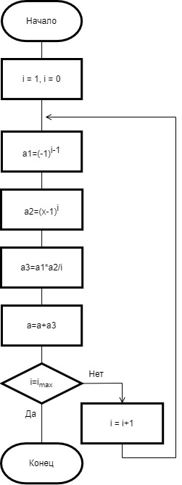

Рисунок 1.6 – Блок-схема алгоритма функции ln(x)

Модернизированный алгоритм избавляет от операции возведения в степень x^{y} (блок-схема модернизированного алгоритма на рисунке 1.7).

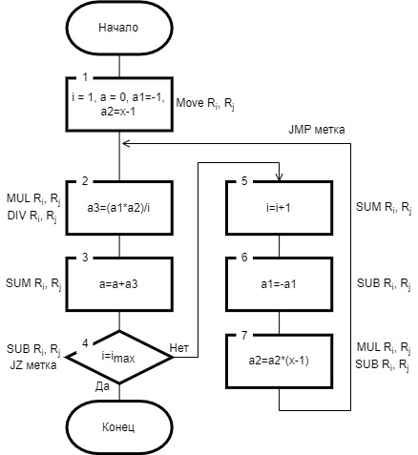

Рисунок 1.7 – Модернизированная граф-схема алгоритма функции ln(x)

В полученной выше граф-схеме удалось избежать долговременных повторных вычислений и заменить их на множительные преобразования свойственные высокоуровневым языкам компьютера. Общая таблица команд представлена в таблице 1.6.

Таблица 1.6 – Команды для вычисления функции ln(x)
1 | MOV R_{i}, R_{J}
2 | MUL R_{i}, R_{j}
3 | DIV R_{i}, R_{j}
4 | SUM R_{i}, R_{j}
5 | SUB R_{i}, R_{j}
6 | INC R_{i}
7 | JZ
8 | JMP

Таким образом, базовая система команд без учета команд служебного и специального ПО будет содержать 8 управляющих слов.
Выполним расширение команд спецкомпьютера, используя заданный набор методов адресации операндов в памяти (в таблице 1.7 приведены форматы команд):
- Прямая адресация,
- Непосредственная адресация,
- Автоинкрементная адресация,
- Относительная адресация.

Таблица 1.7 – Форматы команд
№ | Способ адресации | Формат команды |  |  |  |  |  | Примечание
Команда пересылки MOV R_{i}, R_{j}
I₁ | Прямая | КОП | mod | R_{i} |  | Прямой адрес |  | Память-регистр R_{i}
I₂ | Непосредственная | КОП | mod | Оп1 |  | Оп2 |  | Память-память  (не используется)
I₃ | Автоинкрементная | КОП | mod | R_{i} |  | R_{j} |  | Память (автоинкрементная через R_{j} -регистр R_{i}  (не используется)
I₄ | Относительная | КОП | mod | R_{i} | R_{j} | R_{ip} | См. | Память (через R_{j} ,R_{ip}) (не используется)
I₅ | Регистровая | КОП | mod | R_{i} |  | R_{j} |  | Регистр R_{j} - регистр R_{i}
Команда умножения Mul R_{i}, R_{j}
I₆ | Прямая | КОП | mod | R_{i} |  | Прямой адрес |  | Мн в регистре R_{i} – Мт в памяти
I₇ | Непосредственная | КОП | mod | Оп1 |  | Оп2 |  | Мн и Мт в памяти
I₈ | Автоинкрементная | КОП | mod | R_{i} |  | R_{j} |  | Мт в регистре R_{i} –Мн в памяти автоинкрементная через R_{j}
I₉ | Относительная | КОП | mod | R_{i} | R_{j} | R_{ip} | См. | Мт в регистре R_{i} –Мн в памяти через через R_{j} ,R_{ip}
I₁₀ | Регистровая | КОП | mod | R_{i} |  | R_{j} |  | Мн в регистр R_{j} - Мт в регистре R_{i}
Команда деления Div R_{i}, R_{j}
I₁₁ | Прямая | КОП | mod | R_{i} |  | Прямой адрес |  | Дм в регистре R_{i} – Дт в памяти
I₁₂ | Непосредственная | КОП | mod | Оп1 |  | Оп2 |  | Дм и Дт в памяти
I₁₃ | Автоинкрементная | КОП | mod | R_{i} |  | R_{j} |  | Дт в регистре R_{i} –Дм в памяти автоинкр.через R_{j}

Продолжение таблицы 1.7
№ | Способ адресации | Формат команды |  |  |  |  |  | Примечание
I₁₄ | Относительная | КОП | mod | R_{i} | R_{j} | R_{ip} | См. | Дт в регистре R_{i} –Дм в памяти через через R_{j} ,R_{ip}
№ | Способ адресации | Формат команды |  |  |  |  |  | Примечание
I₁₅ | Регистровая | КОП | mod | R_{i} |  | R_{j} |  | Дм в регистр R_{j} - Дт в регистре R_{i}
Команда суммирования Sum R_{i}, R_{j}
I₁₆ | Прямая | КОП | mod | R_{i} |  | Прямой адрес |  | Память-регистр R_{i}
I₁₇ | Непосредственная | КОП | mod | Оп1 |  | Оп2 |  | Память-память
I₁₈ | Автоинкрементная | КОП | mod | R_{i} |  | R_{j} |  | Память (автоинкр.через R_{j} -регистр R_{i}
I₁₉ | Относительная | КОП | mod | R_{i} | R_{j} | R_{ip} | См. | Память (через R_{j} ,R_{ip})
I₂₀ | Регистровая | КОП | mod | R_{i} |  | R_{j} |  | Регистр R_{j} - регистр R_{i}
Команда вычитания Sub R_{i}, R_{j}
I₂₁ | Прямая | КОП | mod | R_{i} |  | Прямой адрес |  | Память-регистр R_{i}
I₂₂ | Непосредственная | КОП | mod | Оп1 |  | Оп2 |  | Память-память
I₂₃ | Автоинкрементная | КОП | mod | R_{i} |  | R_{j} |  | Память (автоинкр.через R_{j} -регистр R_{i}
I₂₄ | Относительная | КОП | mod | R_{i} | R_{j} | R_{ip} | См. | Память (через R_{j} ,R_{ip})
I₂₅ | Регистровая | КОП | mod | R_{i} |  | R_{j} |  | Регистр R_{j} - регистр R_{i}
Команда инкрементирования Inc R_{i},
I₂₆ | Явное указание регистра | КОП | mod | R_{i} |  |  |  | Регистр
Команда метка JZ
I₂₇ | Прямая | КОП | mod | Прямой адрес |  |  |  | Память
I₂₈ | Непосредственная | КОП | mod | Оп1 |  |  |  | Память
I₂₉ | Автоинкрементная | КОП | mod | R_{i} |  |  |  | Регистр
I₃₀ | Относительная | КОП | mod | R_{i} |  | R_{ip} | См. | Память (через R_{j} ,R_{ip})
Команда метка JMP
I₀ | Прямая | КОП | mod | Прямой адрес |  |  |  | Память

В приведенных форматах команд имеет место следующая интерпретация полей:
КОП – поле кода операции базовой команды;
Mod – модификатор команды, определяющий способ использования регистров общего назначения при адресации ОЗУ;
R_{i} – регистр источник и приемник пересылаемого операнда;
R_{j} R_{ip} – регистры косвенной адресации и счетчика команд процессоры соответственно;
См. – смещение;
ОпX – непосредственный операнд, который является частью команды.

1.2.3 Кодирование системы команд

При кодировании системы команд необходимо учесть команды ввода-вывода и специальных команд компьютера для реализации служебных и специальных функций, тестов.
Определим разрядность поля КОП с помощью формулы

$$R_{КОП}=int(\log_{2}{N_{КОП}),}$$ | (1.3)
где int – означает округление в большую сторону до целого числа, N_{коп} – количество команд.
Будем считать, что общее число команд проектируемого устройства не превышает 15:$R_{КОП}=int(\log_{2}{15) = 4.}$ Разрядность кода операции равна 4.
Для каждой операции в проектируемом спецкомпьютере определено пять разновидностей адресации (четыре согласно заданию и пятый по умолчанию). Следовательно, модификатор адресных регистров mod должен иметь разрядность, равную трем битам. При этом полная длина расширенного поля КОП будет иметь 7 разрядов.
Разрядность полей-указателей регистров выбирается по числу регистров процессорного РЗУ и в нашем случае выбирается равной 4.
Будем считать, что длина команды не превышает разрядность машинного слова. Тогда разрядность прямого адреса составляет не более 17 бит (28-11), разрядность смещения не более 9 бит (28-19).
Форматы команд, доработанных с учетом длины полей, представлены в таблице 1.8 – 1.10. Полная таблица кодирования команд представлена в таблице 1.11.

Таблица 1.8 – Формат команды I₁
№ | КОП | mod | Ri | Прямой адрес
I₁ | хххх | ххх | хххх | ≤17 бит

Таблица 1.9 – Формат команд I₂, I₃, I₅
№ | КОП | mod | Ri | Rj
I₂, I₃, I₅ | хххх | ххх | хххх | хххх
Таблица 1.10 – Формат команды I₄
№ | КОП | mod | Ri | Rj | Rip | Смещение
I₄ | хххх | ххх | хххх | хххх | хххх | ≤9 бит
Таблица 1.11 – Таблица кодирования команд
№ команды | КОП | Код | Тип | mod | Примечание
I₀ | JMP | 0000 | RS | 000 | Безусловный переход
I₁ | M | 0001 | RS | 000 | Команды пересылки
I₂ |  | - | - | -
I₃ |  | - | - | -
I₄ |  | - | - | -
I₅ |  | 0001 | RR | 100
I₆ | Mul | 0010 | RS | 000 | Команды умножения
I₇ |  |  | SI | 001
I₈ |  |  | RS | 010
I₉ |  |  | RX | 011
I₁₀ |  |  | RR | 100
I₁₁ | Div | 0011 | RS | 000 | Команды деления
I₁₂ |  |  | SI | 001
I₁₃ |  |  | RS | 010
I₁₄ |  |  | RX | 011
I₁₅ |  |  | RR | 100
I₁₆ | Sum | 0100 | RS | 000 | Команды сложения
I₁₇ |  |  | SI | 001
I₁₈ |  |  | RS | 010
I₁₉ |  |  | RX | 011
I₂₀ |  |  | RR | 100
I₂₁ | Sub | 0101 | RS | 000 | Команды вычитания
I₂₂ |  |  | SI | 001
I₂₃ |  |  | RS | 010
I₂₄ |  |  | RX | 011
I₂₅ |  |  | RR | 100
I₂₆ | INC | 0110 | RR | 000 | Команды инкремент.
I₂₇ | JZ | 0111 | RS | 000 | Команды условных переходов
I₂₈ |  |  | SI | 001
I₂₉ |  |  | RS | 010
I₃₀ |  |  | RS | 011
I₃₁ | In | 1000 | RS | 000 | Команда ввода-вывода (операнд в аккумуляторе, адресация порта прямая или через РЗУ)
I₃₂ |  |  | RS | 001
I₃₃ | Out | 1001 | RS | 000
I₃₄ |  |  | RS | 001
I₃₅ – … | … | 1010 - ... | … | … | Спецкоманды

1.3 Проектирование ЗУ компьютера

По условиям задания для проектирования спецкомпьютера емкость ОЗУ составляет 840 Кбайт, в качестве элементной базы задана интегральная схема ОЗУ К565РУ7 с организацией запоминающего массива 256 Кбит х 1. Технология изготовления БИС серии К1804 и ИМС памяти идентичны и позволяют в условиях выбранной частоты тактирования получить стыкуемые подсистемы компьютера.
В соответствии со справочными данными выбранный модуль памяти содержит: одноразрядную входную DI и выходную DO шины, линии адреса, образующие 9-разрядную локальную ША, входа стробирования адресов строки $\overline{RAS}$ и столбца $\overline{CAS}$, линию управления записью чтением $\overline{W}/R$. Модуль реализует функции записи, хранения, чтения и регенарции информации в соответствии с таблицей истинности 1.12.

Таблица 1.12 – Таблица истинности ИС К565РУ7
Входы |  |  |  | Выход | Режим работы
$$\overline{RAS}$$ | $$\overline{CAS}$$ | $$\overline{W}/R$$ | DI | DO
1 | 1 | X | X | Выс. импеданс | Схема не выбрана
1 | 0 | X | X | Выс. импеданс | Схема не выбрана
0 | 1 | X | X | Выс. импеданс | Регенерация
0 | 0 | 0 | 0 ||1 | Выс. импеданс | Запись
0 | 0 | 1 | X | 0 либо 1 | Считывание

В структурную схему ИМС памяти входят выполненные на одном кристалле: матрица накопителя с 262 144 элементами памяти, расположенными на пересечениях 512 строк и столбцов, 512 усилителей
считывания и регенерации, дешифраторы строк и столбцов, устройство управления и два регистра адреса.
Минимальная емкость памяти определяется общей емкостью 28 ИМС заданного модуля ОЗУ: 256Кбит х 28 = 7168Кбит или 896 Кбайт (банк памяти). Общее количество банков, составляющих подсистему ОЗУ (емкость ЗУ по заданию составляет 840 Кбайт), составляет одна банка (840/896). Структурная схема ОЗУ представлена на рисунке 1.8.
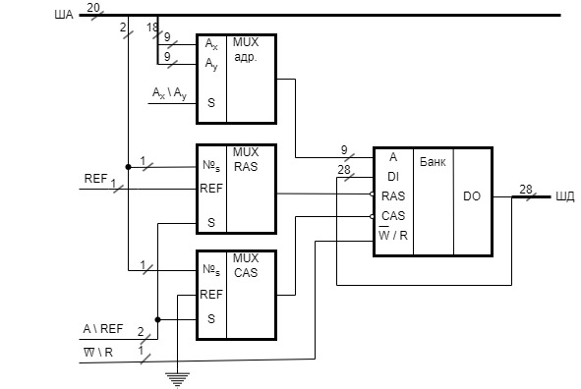
Рисунок 1.8 – Структурна схема ОЗУ
При формировании блока ОЗУ необходимо использовать мультиплексор адреса, системная функция которого состоит в преобразовании 18 младших разрядов адресной шины в 9-разрядные адреса строки и столбца. Запись составляющих адреса во внутренние регистры ИМС осуществляется в соответствии с таблицей 1.13.
Таблица 1.13 – Управляющая информация
$\overline{W}$/R | A/R | sA | W_{RAS} | W_{CAS} | Комментарий
Х | 1 | Х | Х | Х | Регенерация
1 | 0 | 0 | 0 | 0 | Переход к адресации
1 | 0 | 0 | 1 | 0 | Запись адреса строки
1 | 0 | 1 | 1 | 1 | Запись адреса столбца
0 | 0 | 1 | 1 | 1 | Чтение ОЗУ

Для стробирования банка памяти по входу $\overline{RAS}$ в схему ОЗУ включен мультиплексор MUX RAS. К первой группе входов подключены адреса с ША, а ко второй группе входов – выходная шина генератора импульсов, предназначенного для регенерации памяти. Стробирование банка памяти по входу $\overline{CAS}$ осуществляется мультиплексором MUX CAS. Где первая группа принимает адрес с ША, а вторая принимает нулевой уровень с шины «земля», необходимый для реализации функции регенерации.
Для управления процессами обращения к памяти и регенерации предполагается использовать шину управления (ШУ) регистра микрокоманды.
Для хранения служебных программ («Загрузчик», «Тест ОЗУ», т.д.), таблиц перекодирования данных или констант системного назначения и так далее в структуру ОЗУ включается блок ПЗУ. Активация ПЗУ выполняется с помощью сигнала управления Sw ШУ, подаваемого на вход $\overline{CS}$ при переводе ОЗУ в режим регенерации.
Реализация подсистемы памяти (рисунок 1.8) в виде модуля с соответствующими подключениям к шинам управления, данных и адреса, а также механизм включения ПЗУ в адресное пространство ОЗУ представлены на рисунке 1.9.

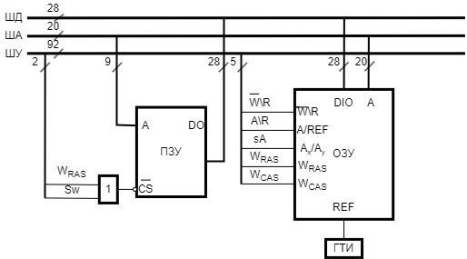
Рисунок 1.9 – Структурная схема включения ПЗУ в ОЗУ
Управляющая информация из таблицы 1.13 может быть использована для микропрограммирования задач, связанных с обработкой данных, хранимых в блоке ОЗУ. Указанные разряды включаются в состав регистра микрокоманды RGMk в разряды 4-0. Сигнал Sw определяется как RGMk.

1.4 Разработка обобщенной структуры компьютера на основе системы команд

Обобщенная структурная схема представляет собой совокупность основных функциональных блоков, соединенных между собой в соответствии с требованиями интерфейсов.
В структуре проектируемого спецкомпьютера включены следующие блоки:
– блок обработки данных (БОД),
– устройство управления (УУ),
– запоминающее устройство (ЗУ),
– устройство ввода-вывода (УВВ).
Обобщенная структурная схема проектируемого спецкомпьютера приставлена на рисунке 1.10

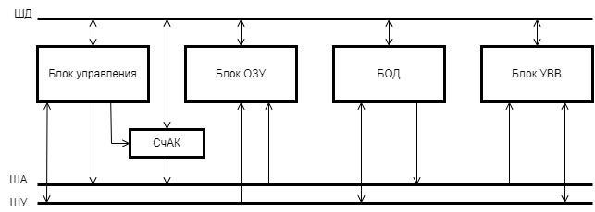

Рисунок 1.10 – Обобщенная структурная схема спецкомпьютера

БОД предназначен для обработки данных, выдачи результата и признаков, сохранения данных в системе РОН.
УУ (контроллеры) прерываниями – это аппаратные средства, обслуживающие запросы на прерывания.
УВВ предназначены для связи специализированного микрокомпьютера с внешними устройствами. Устройство вывода преобразует кодовую информацию, поступающую из памяти или других блоков машины, в форму, необходимую для обмена с внешней средой.
ЗУ предназначено для хранения пользовательской и служебной информации. ЗУ включает в себя оперативное ЗУ (ОЗУ), которое хранит пользовательскую информацию (данные и макрокоманды), и постоянное ЗУ (ПЗУ), которое хранит служебную информацию (константы микропрограммы).
Шинные связи между компонентами спецкомпьютера определяются фазами выборки и исполнения команд.
Для формирования подробной структуры спецкомпьютера воспользуемся таблицами 1.8-1.10 и схемой на рисунке 1.10, выделим регистр команды (RG K) как отдельную структурную компоненту и поместим в регистр последовательно команды I₁ – I₅. Данные блок-схемы представлены на рисунках 1.11-.1.13.
Поля команды КОП и mod передаются на вход управляющего автомата и определяют механизм адресации операндов и алгоритм их преобразования. УУ формирует сигналы микрокоманды I для БОД, УВВ и ОЗУ, на свой вход принимает дополнительные признаки результата от процессора и сигналы квитирующих пар от УВВ. Адрес регистра РЗУ процессора определяет необходимость выделения в БОД входной адресной шины А, разрядность которой равна разрядности поля R_{j}.
Предполагается включение мультиплексора в интерфейс УУ, т.к. адресный вход памяти может принимать информацию от двух источников: от регистра команды RG K и счетчика СчАК. Также предполагается введение дополнительных линий DIO в ОЗУ, БОД и УВВ для управления двунаправленными выводами с целью согласования ШД.

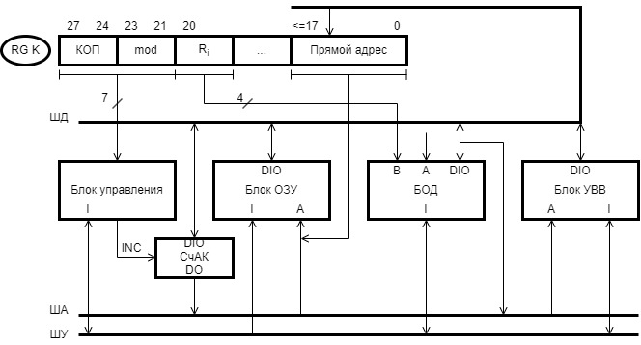

Рисунок 1.11 – Уточненная структура компьютера (I₁)
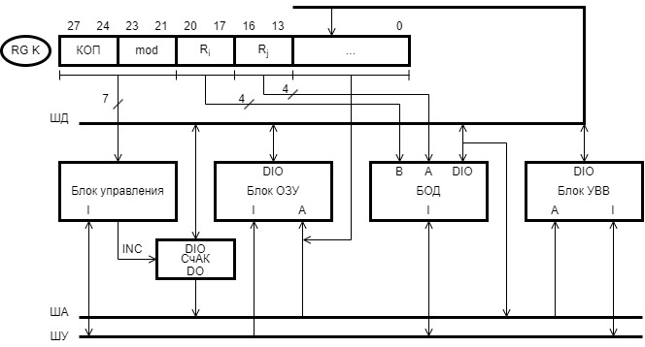

Рисунок 1.12 – Уточненная структура компьютера (I₂, I₃, I₅)

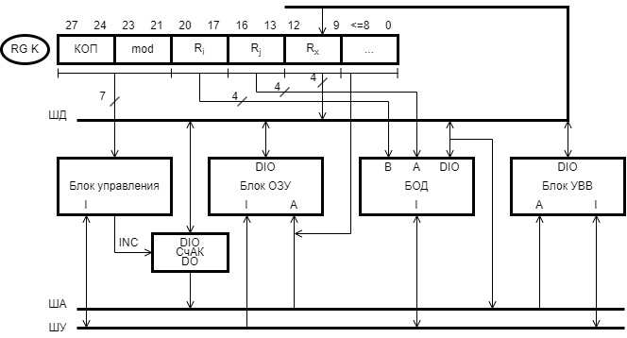

Рисунок 1.13 – Уточненная структура компьютера (I₄)

Все УВВ отличаются существенно меньшим по сравнению с ЦП быстродействием, поэтому возникает проблема синхронизации их совместной работы во времени. Обычно УВВ посылает сигнал в ЦП, который затем прерывает выполнение предусмотренной программой последовательности команд и инициирует выполнение ЭВМ программы обслуживания УВВ.

2 ПРОЕКТИРОВАНИЕ ОСНОВНЫХ СТРУКТУРНЫХ КОМПОНЕНТОВ СХЕМЫ КОМПЬЮЕТЕРА

2.1 Проектирование аппаратуры блока обработки данных

Проектирование БОД управляющего компьютера сводится в основном к решению трех задач:
- задачи организации ускоренного переноса в многоразрядных устройствах;
- организации заданных видов сдвигов операндов одинарной и двойной длины;
- хранения слова состояния процессора и признаков состояния системы, поступающих от внутренних схем контроля.
В процессе функционирования компьютера БОД решает следующие системные задачи:
- обработка данных под управлением сигналов регистра микрокоманд;
- хранение счетчика команд (не обязательно) и указателя стека (считается, что стек расположен в ОЗУ);
- обработка адресной информации. Предполагается включение в БОД регистра адреса и гальваническую развязку системных шин адреса и данных. Для реализации данной функции используется регистр К1804ИР1.
Для получения высокой скорости решения задач функции системного счетчика команд может быть возложена на внешний (по отношению к БОД) модуль, однако, если время решения задачи не критично к циклу управления, то счетчик команд может быть реализован в РЗУ процессора, что влечет за собой более высокую технологичность системы компьютера.
В МПС 1804ВС2 (рисунок 2.1) выделяют четыре крупных блока:
– БВП – блок внутренней памяти,
– АЛБ – арифметико-логический блок,
– БР – блок регистра,
– БУ – блок управления.
АЛУ МПС выполняет арифметические, логические и специальные функции. Сдвигатель данных АЛУ выполняет логические и арифметические сдвиги.
БВП включает в свой состав 16 4-х разрядных РОН, объединенных в РЗУ, а также регистр А и B (последний с трехстабильным выходом). Информация, размещаемая в регистрах, адресуется по каналам адреса A₃-A₀ и B₃-B₀ соответственно. Управление выходом регистра B осуществляется сигналом $\overline{OEB}$, что позволяет передавать данные с выхода БВП на вход мультиплексора MsS АЛУ и на выводы DB₃-DB₀ МПС. При этом $\overline{OEB}$=0, при $\overline{OEB}$=1 имеется возможность вводить информацию со входов DB₃-DB₀ через мультиплексор на вход АЛУ.

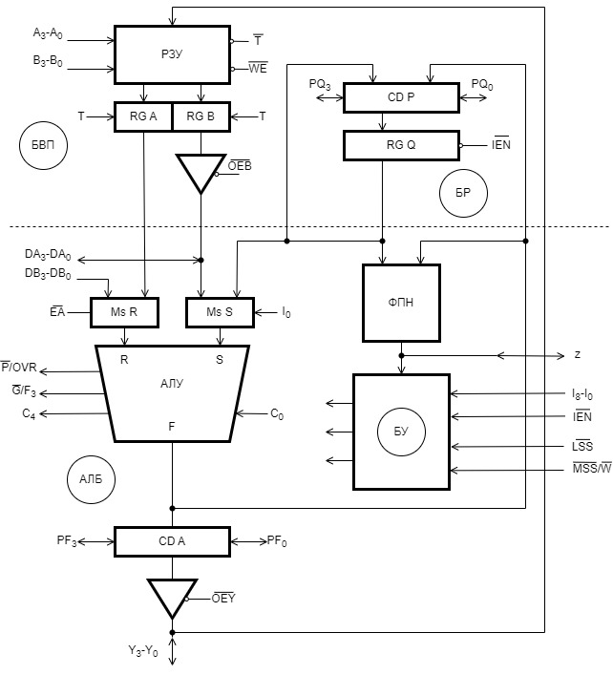

Рисунок 2.1 – Структура К1804ВС2

Каждый из РОНов может быть выбран в качестве источника или приемника полученного в АЛУ результата. При этом информация с выходов РЗУ записывается в RGA или RGB при наличии фронта логической единицы на входе T, если T=1. То регистры находятся в режиме хранения.
Запись информации в РЗУ может производиться только по адресу, указанному на линиях канала B. При этом необходимо, чтобы на входе $\overline{WE}$ был установлен логический 0, логической единица запрещает режим записи. Считывание информации из РЗУ производится одновременно по адресам A и B. Если на входах каналов A и B и установлены одинаковые адреса, то на выходы РЗУ считывается одинаковая информация.
АЛБ состоит из двух мультиплексоров MsS и MsR, АЛУ, сдвигаетля CDA с трехстабильным выходом, формирователя признака нуля ФПН, который используется при выполнении арифметических, логических и специальных функций и при формировании сигналов состояния МПС.
Блок обработки данных состоит из следующих элементов:
- Процессорный блок К1804ВС2
- Схема ускоренного переноса (СУП) К1804ВР1,
- Схема управления состоянием и сдвигами (СУСС) К1804ВР2.
Поскольку разрядность слова данных составляет 28 бит, а МПС 1804ВС2 предназначена для построения операционных блоков цифровых устройств с разрядностью кратной 4, то для получения 28-и битной длины машинного слова необходимо использовать 7 микропроцессорных секций.
Принципы создания вычислительного устройства на базе процессорной секции К1804ВС2 состоят в следующем:
- Каждая процессорная секция настраивается на положение в системе: правая крайняя МПС определяется как младшая и настраивается путем подачи на вход $\overline{LSS}$ потенциала низкого уровня GND. При этом линии $\overline{W}/\overline{MSS}$ становится выходом $\overline{W}$ и используется для управления записью в память. Левая крайняя процессорная секция должна иметь входной сигнал $\overline{LSS}$=1, что определяет линию $\overline{W}/\overline{MSS}$ как вход $\overline{MSS}$ с подачей на него низкого уровня сигнала. Настройка МПС как средней осуществляется сигналами $\overline{LSS}$=1 И $\overline{MSS}$=1. Выходные сигналы F₃ и OVR используются только в старшей МПС, в связи с этим выполнено совмещение выводов ускоренного переноса и указанных признаков в парах $\overline{G}/F_{3}$ и $\overline{P}/OVR$. В промежуточных звеньях, также как и C₄, не используются, так как идентифицируемая данными сигналами ситуация в середине машинного слова возникнуть не может.
- В проектируемом устройстве из двух DA и DB шин данных используется одна DA-шина, задавая уровень сигнала $\overline{OEB}$=0. Это определяет состояние шины DB как выход, далее не используемый.
- Для каскадного соединения секций для ускоренного переноса используются выводы СУП ВР1 $\overline{P,G}$. Соответствующий выход C_{x} подключается ко входу C₀ первой средней МПС. Аналогично выводы $\overline{P,G}$ первой средней МПС соедняются со входами $\overline{P_{1}},\overline{G_{1}}$ ВР1, а соотвестующий выход C_{y} подключается ко входу C₀ второй средней МПС к блоку СУП, а также для соединения СУП со старшей МПС.
- Управление выходной шиной Y осуществляется с помощью сигнала $\overline{OEY}$. Линии $\overline{WE}$ соединяются между собой, но управляются выходом $\overline{W}/\overline{MSS}$ младшей секции.
- Сигнал $\overline{IEN}$ =0 используется для разрешения записи данных в регистр Q БОД, разблокировки выхода $\overline{W}$ младшей МПС, а также для разрешения работы схемы выработки признака сравнения знаков; если сигнал $\overline{IEN}$=1, то RGQ запирается и хранит информацию до установки $\overline{IEN}$=0, на выходе $\overline{W}$ устанавливается единица и схема выработки признака сравнения знаков фиксируется. В упрощенном варианте БОД сигнал подключается к шине GND.
- Вход $\overline{EA}$ МПС используется для управления внутренним мультиплексором данных: при $\overline{EA}$ = 0 на вход АЛУ МПС коммтируется регистр RGA БВП, при $\overline{EA}$=1 источником операнда становится внешняя шина DA. Управление входом $\overline{EA}$ осуществляется микропрограммно.
С целью повышения скорости выполнения арифметических операций в МПБ применяют схемы ускоренного переноса (СУП) на базе К1804ВР1. Так как одна К1804ВР1 позволяет организовать параллельные цепи переноса в блоке обработки данных разрядностью до 16, то при разрядности БОД равной 28 будет использовано два К1804ВР1, соединенные в каскад. Для ускорения процесса организации сдвига ветвления и усложнения условия перехода используют в БОД схему управления состояниями и сдвигами (СУСС) реализованной на базе К1804ВР2. Для реализации микроопераций сдвига и обработки слова состояния процессора в БОД будет использована одна К1804ВР2. Обычно микрокоманда выполняет две главные функции: определение и управление всеми микрооперациями, определение и управление адресом - следующей микрокоманды. Первая функция связана с выбором операндов для АЛУ, заданием операции АЛУ, выбором получателя результата АЛУ, управлением переносом, сдвигом, прерываниями, вводом и выводом данных и т.д. Вторая функция выбирает источник адреса следующей микрокоманды и иногда явно определяет этот адрес.
Принципиальная схема БОД представлена в Приложении А.
Управление БОД на основе микропроцессорной секции К1804ВС2 может осуществляться с помощью микрокоманды, представленной в таблице 2.1.

Таблица 2.1 – Микрокоманды управления БОД
Биты в RGMk | Название | Секция
6-9 | $$\overline{EZ}, \overline{EN},\overline{EV},\overline{EC}$$ | К1804ВР2 (БОД)
10 | $$\overline{CEM}$$
11 | $$\overline{CEN}$$
12 | $$\overline{OECT}$$
13 | $$\overline{OEY}$$
14 | $$\overline{SE}$$
15-27 | $$I_{0}-I_{12}$$
28-36 | $$I_{0}-I_{8}$$ | К1804ВС2 (БОД)
37 | $$\overline{OEY}$$
38-41 | $$A_{0}-A_{3}$$
42-45 | $$B_{0}-B_{3}$$
46 | $$\overline{EA}$$
47 | $$s_{0}$$ | БОД
48 | $$s_{1}$$
49 | $$\overline{OE}$$

На данном этапе проектирования управляющее слово занимает 50 разрядов регистра, где четыре поля сигналов являются:
– сигналы управления ОЗУ RGMk [5,0],
– сигналы управления СУСС К1804ВР2 RGMk [27,6],
– сигналы управления МПС К1804ВС2 RGMk [46,28],
– сигналы управления элементами коммутации RGMk [46,28].

Разработка устройства управления

УУ спецкомпьютера обеспечивает выполнение последовательности микроопераций в соответствии с кодом текущей команды и организует выборку команд программы в соответствии с выполняемой программой.
Структурно устройство управления включает:
- блок микропрограммной памяти, в котором хранятся микрокоманды;
- блок генерации адреса микрокоманды, формирующий адрес следующей микрокоманды, который зависит от кода выполняемой микрооперации, кодов и признаков выполняемых в АЛУ операций, информации блоков синхронизации и прерывания процессора;
- блок синхронизации, предназначенный для приема управляющих сигналов и формирования последовательности синхросигналов для основных блоков спецкомпьютера для обеспечения последовательности их работы;
- дешифратор микрокоманд, формирующий управляющие сигналы, поступающие в исполнительные блоки специализированного микрокомпьютера.
ПЗУ микрокоманд выполнено на микросхеме К556РТ14. Центральной частью устройства управления является схема управления последовательностью микрокоманд (УПМ) К1804ВУ4, которая обрабатывает сложные алгоритмы при управлении адресами. Структурная схема УУ представлена на рисунке 2.2.

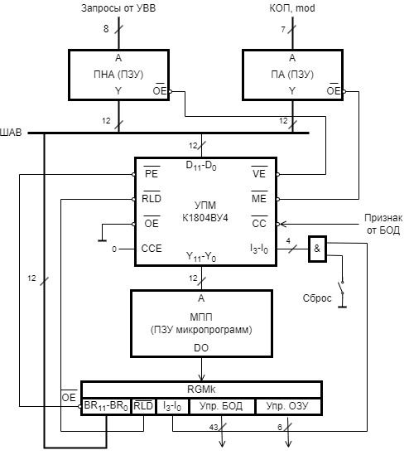

Рисунок 2.2 – Структурная схема устройства управления

В таблице 2.2 представлено назначение выводов УПМ К1804ВУ4.

Таблица 2.2 – Назначение выводом К1804ВУ4
Обозначение выводов | Наименование выводов | Назначение выводов
D₁₁-D₀ | Прямой вход адреса | Используется как один из источников адреса следующей микрокоманды и как информационный вход при записи адреса в регистр адреса/счетчик.
I₃-I₀ | Вход инструкции | Определяет одну из 16 инструкций схемы УПМ (описание инструкций приведены в таблице 2.2).
$$\overline{CC}, CCE$$ | Входы условия и разрешения условия | Оба входа используются для ввода признака выполненной в БОД операции при реализации условных инструкций.
C₀ | Вход переноса | Используется как входной перенос в СМК: если C₀=1, то адрес поступающий в СМК увеличивается на 1, если равен нулю, то адрес не изменяется.
$$\overline{RLD}$$ | Вход разрешения записи в RGA\Сч | Используется для разрешения записи в регистр адреса/счетчик; если $\overline{RLD}=0$, то разрешается запись информации со входов D₁₁-D₀ вне зависимости от инструкции.
$$\overline{OE}$$ | Вход разрешения выдачи адреса | Используется для отпирания трехстабильной шины Y. Если $\overline{OE}$=0, разрешается вывод адреса на шину Y, если единица, то выходная шина переводится в состояние R_{off}.
Y₁₁-Y₀ | Выходы адреса | Выходу используются для подключения к адресным входам ПЗУ микрокоманд в блоке микропрограммного управления.
$$\overline{FL}$$ | Выход признака заполнения стека | Используется для индикации состояния заполнения стека.
$$\overline{PE}$$ | Выход разрешения RGMk | Используется для отпирания RGMk при  $\overline{PE}$=0.
$$\overline{ME}$$ | Выход разрешения ПНА | Используется для отпирания ПНА при  $\overline{ME}$=0.
$$\overline{VE}$$ | Выход разрешения ПА | Используется для отпирания ПА при  $\overline{VE}$=0.
BR₁₁-BR₀ | Явный указатель адреса перехода | Адрес передается напрямую в схему СУАМ, минуя RGMk.

Адрес микрокоманды определяется 9-ю разрядами, которые должны формироваться в соответствии с поступившим кодом операции (КОП) от регистра макрокоманды или самим УУ в процессе выполнения микропрограммы. Декодирование кода операции текущей команды, расположенной в RG K, выполняется с использованием преобразователя начального адреса (ПНА) построенного на микросхемах ПЗУ 556РТ14. Системная функция данного блока заключается в аппаратной трансляции полей КОП и mod в начальный адрес микропрограммы, соответствующей выполняемой команде. Сформированный начальный адрес передается в модуль К1804ВУ4 по шине данных D₁₁ – D₀ на внутренний мультиплексор и далее на выходы Y₁₁ – Y₀ со входами МПП. Шина данных D3-D0 совмещена с шиной адресов перехода R3-R0, они образуют общую шину D3-D0. При этом двухшинная организация входов D11-D0 трансформируется в трехшинную (ШАВ - шина адреса ветвления).
Для включения системы прерываний от УВВ требуется преобразователь адреса (ПА), входная шина которого используется для приема вектора запросов на прерывание, поступающих от портов ввода-вывода К1804ИР3, т.к. код, определяющий возникшее прерывание составляет 4 бита.
Двенадцатиразрядная схема УПМ предназначена для построения блоков микропрограммного управления цифровых устройств. Основная функция схемы УПМ заключается в формировании последовательности адресов микрокоманд, хранящихся в микропрограммной памяти, под воздействием внешних управляющих сигналов. УПМ обеспечивает возможность адресации до 4096 ячеек микропрограммной памяти.
RGA/Сч используется в качестве буфера для записи и хранения адреса, либо в качестве числа циклов, принимаемых от внешнего источника через шину D, или в качестве счетчика циклов, содержимое которого на каждом такте уменьшается на один.
Четырехвходовый мультиплексор обеспечивает выбор одного из четырех источников адреса следующей микрокоманды: содержимого регистра адреса/счетчика, прямого входа адреса, счетчика микрокоманд, стека - в зависимости от значений разрядов I₀…I₃, кода микрокоманды и управляющих сигналов кода условия СС и разрешения кода условия ССЕ. Выбранный таким образом адрес поступает на выходную шину схемы УПМ - трехстабильную шину Y.
Кнопка «Сброс» обеспечивает переход к нулевой ячейке МПП. При этом в компьютере отрабатывается тестирование внутренних схем и интерфейса, после чего выполняется переход к выполнению микропрограммы «Загрузчик». Программа тестирования может быть написана на языке высокого уровня и располагаться в системном ПЗУ. Микропрограмма в МПП в нулевом адресе должна содержать информацию, передающую управление в блок компьютерной памяти. «Загрузчик» выполняет извлечение из ВЗУ программы «Первоначальная загрузка» и размещает ее в ОЗУ. После чего осуществляется загрузка в память служебных программ, драйверов, программ пользователя и установка блока компьютера и интерфейса в требуемое состояние.

2.3 Проектирование системы ввода-вывода данных

В данном проекте используется подключение к микро-ЭВМ внешних носителей информации. Обмен информацией ведется через порты ввода-вывода.
В соответствии с общепринятым соглашением направление потоков вводимой и выводимой информации в вычислительных устройствах рассматривается относительно процессора. Следовательно, портом ввода спецкомпьютера называется любой источник информации, подключенный к его шине данных, и позволяющий вводить параметры решаемых задач из внешней памяти или от других периферийных устройств компьютера. Аналогично портом вывода называется любой приемник информации, подключенный к ШД и предназначенный для вывода на внешние носители результатов решенных задач.
В большинстве случаев для адресации портов используется шина адреса компьютера или ее часть. Однако при необходимости адреса портов ввода могут отличаться от адресов портов вывода (и адресов оперативной памяти) не значениями на адресных линиях, а сигналами идентификации IOR (чтение устройства ввода-вывода) и IOW (запись в устройство ввода-вывода) на линиях шины управления.
По заданию требуется разработать систему ввода-вывода данных на основе 1804ИР3 в количестве 8 портов ввода и 8 портов вывода.
Микросхема КМ1804ИР3 представляет собой 8-разрядный параллельный двунаправленный регистр, предназначенный для организации порта ввода/вывода данных в микроЭВМ.
В состав микросхемы входят:
– RGR, RGS – два 8-разрядных буферных регистра данных;
– TR, TS – два триггера запросов обмена;
– DF – два детектора фронта;
– выходные каскады магистралей DA и DB.
Условно графическое обозначение (УГО) микросхемы КМ1804ИР3 приведено на рисунке 2.2, назначение всех выводов микросхемы представлены в таблице 2.3

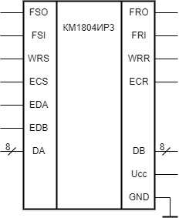

Рисунок 2.3 – УГО КМ1804ИР3

Таблица 2.3 – Описание выводов КМ1804ИР3
Обозначение | Назначение
DA (7-0) | Двунаправленная 8-разрядная параллельная шина данных
DB (7-0) | Двунаправленная 8-разрядная параллельная шина данных
FRI, FSI | Входы обнуления триггеров TR и TS
WRR, WRS | Входы синхронизации записи в RGR и RGS
ECR, ECS | Входы разрешения записи данных RGR и RGS
EDA, EDB | Входы разрешения выдачи данных в DA и DB
FRO, FSO | Выходы триггеров TR и TS
Ucc | Напряжение питания (+5В)
GND | Заземление

К портам ввода-вывода, выполненных на микросхемах K1804ИР3, подключается внешние устройства (ВУ), через которые будет организовываться ввод и вывод данных.
Структурная схема системы ввода-вывода данных спецкомпьютера приведена на рисунке 2.4.
Синхронизация работы ИМС осуществляется по положительному фронту на входах CS и CR. Сигнал FSO является запросом на прерывание.

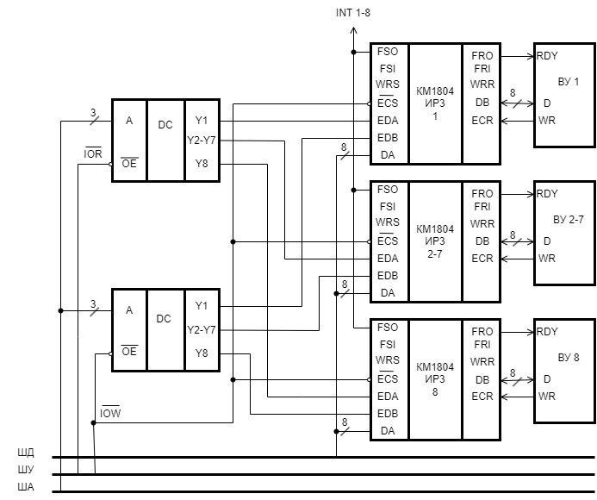
Рисунок 2.4 – Структурная схема системы ввода-вывода данных
Описание работы системы ввода-вывода.
- В режиме считывания ВУ устанавливает вводимое слово на входы DB порта и посылает на вход ECR активный уровень записи, который формирует сигнал разрешение записи в RGR через DA. Триггер FSO, который посылает запрос на прерывание ПЦ в виде сигнала INT – «1». ПЦ принимает сигнал запроса и формирует сигнал $\overline{IOR}$ на ШУ. Если $\overline{IOR}$ = «0» и адрес порта указан верно, то на вход EDA подается «1», что разрешает считывание данных из порта на ШД.
- В режиме записи в порт ПЦ формирует на ШУ сигнал $\overline{IOW}$ = «0». На вход $\overline{ECS}$ передается «0», который разрешает передачу данных с ШД на ВУ и формирует сигнал FRO = «1», передающий запрос на вход RDY ВУ. При совпадении адреса порта на вход EDB передается «1», которая разрешает выдачу данных с ШД на ВУ.

3 ПРОЕКТИРОВАНИЕ ВНУТРЕННЕГО ИНТЕРФЕЙСА СПЕЦКОМПЬЮТЕРА

3.1 Разработка и описание внутреннего интерфейса компьютера для реализации фаз выборки и исполнения команд

Структурная схема разрабатываемого спецкомпьютера была представлена в разделе 1, подразделе 1.4. Структура трехшинной модели спецкомпьютера включает четыре основных блока: БОД, УУ, ЗУ, УВВ.
Взаимодействие функциональных блоков компьютера происходит через три шины: адреса, управления и данных. Шинные связи между компонентами блок-схемы спецкомпьютера в основном определяются фазами выборки и исполнения команд.
Фаза выборки включает в себя два шага:
- Выдача соответствующего адреса из СчАК на шину адреса системы. При этом текущее значение счетчика определяется естественным способом формирования адресов или алгоритмом отработки команд перехода. Последний и предполагает наличие двунаправленной связи между блоком управления, ШД и входом счетчика команд.
- Контроллер ОЗУ принимает адресное слово, делит его на адреса строки и столбца и передает на адресный вход памяти. Блок управления включает память в режим чтения и принимает по ШД команду (или только ее первый байт) в свой внутренний регистр команд RG K.
Фаза исполнения включает в себя четыре шага:
- Декодирование кода операции и распознавание общей длины управляющего слова. В результате выясняется последовательность действий, необходимая для выполнения преобразований и при необходимости, с использованием системной шины дочитывается оставшаяся часть команды.
- Блоки УУ и БОД совместно формируют адреса операндов и передают считанные данные во внутренние регистры БОД для обработки.
- Преобразование данных с учетом кода операции. При этом блок УУ формирует сигналы управления для БОД и определяет характер действий, необходимых для получения результата. АЛУ на основе сформированного результата формирует признаки (флаги), которые передаются в УУ и далее используются для ветвления вычислительного процесса.
- Осуществление записи результата в ОЗУ или другой приемник в соответствии с алгоритмом текущей команды.

3.2 Разработка интерфейса спецкомпьютера для обработки прерываний от схем ввода-вывода

Прерывание программ – это способность компьютера прервать вычислительный процесс в ответ на внешний запрос и выполнить специальную подпрограмму, предназначенную для обслуживания устройства ввода-вывода. Прерывание программы пользователя осуществляется путем перехода компьютерной системы в режим анализа запросов и выполнения процедур распознавания портов. Причем этот переход инициируется не командой в текущей программе, а внешним сигналом, который называют запросом на прерывание. Он обеспечивает выполнение следующих функций: выдачу кода уровня прерывания, асинхронный прием и хранение сигнала на прерывание, выдачу процессору сигнала о наличии запроса на прерывание более высокого приоритета по сравнению с обрабатываемым. Прерывание программ пользователя сопровождается переходом к подпрограмме, причем переход может быть инициирован не командой в программе, а внешним сигналом – запросом на прерывание. При получении запроса на прерывание процессор определяет, какое устройство выдало запрос, запоминается значение регистров флагов и некоторых регистров, которые могут быть изменены подпрограммой обработки прерывания. Затем вызывается подпрограмма обработки прерывания, по завершению ее работы восстанавливается регистр флагов и соответствующие регистры.
Каждое прерывание имеет свой приоритет, что обуславливает выполнения того прерывания, которое имеет наивысший приоритет, когда прерываний возникает несколько. Система прерываний должна реализовывать данный аспект. Также система прерываний должна поддерживать выполнение пользовательской программы, если прерываний не поступает, т.е. можно сказать, что пользовательская программа имеет низший приоритет. Система прерываний также должна обеспечивать загрузку на выполнение микропрограммы обслуживающей то прерывание, которое необходимо обслужить в данный момент.
По заданию при проектировании спецкомпьютера, необходимо реализовать систему прерываний вида 2/8-11, т.е. двухуровневую систему 11 прерываний, 8 из которых являются прерываниями от портов ввода/вывода и три внутренних прерываний. Можно выделить следующие уровни прерываний:
- прерывание от пользовательской программы (имеет низший приоритет);
- прерывания от портов ввода/вывода и внутренние прерывания (имеют высший приоритет).
В разрабатываемой системе количество прерываний 11, поэтому для организации выделения прерываний с высшим приоритетом требуется ПЗУ с разрядностью адреса – 11 и данных 8 (разрядность адреса микропрограммы). Так как имеется ПЗУ 556РТ14, разрядность адреса которой – одиннадцать, а данных – четыре, то потребуется две таких микросхемы.
Функция опроса системы прерываний чаще всего выполняется после выполнения очередной команды компьютера (рисунок 3.1). При этом каждая микропрограмма, соответствующая команде высокого уровня, последней микрокомандой должна иметь микрокоманду перехода к опросу системы прерываний (ПА).

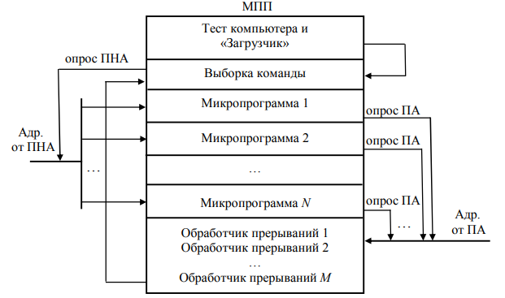

Рисунок 3.1 – ПЗУ микропрограмм

Входная шина ПЗУ ПА (преобразователя адреса), которая представлена на рисунке 2.1, используется для приёма вектора запросов на прерывание, поступающих от портов ввода-вывода К1804ИР3 (рисунок 2.3). При этом каждому конкретному вектору в соответствие ставится адрес микропрограммы обработки прерывания, имеющего наивысший приоритет среди запросов, составляющих данный вектор. Выполнение соответствующей микропрограммы, как правило, сопровождается переходом к программе, расположенной в ОЗУ, что позволяет обслуживать практически любое количество портов.
Если код поступивший на ПА равен нулю (прерываний нет), то ПА выдаст адрес микропрограммы, отвечающей за загрузку следующей макрокоманды из ОЗУ в регистр макрокоманд и начало выполнения микропрограммы соответствующей коду операции (КОП) находящегося в данный момент в регистре макрокоманд, т.е. при отсутствии прерываний процесс выполнения пользовательской программы продолжается.
В последней микрокоманде каждой макрокоманды должен содержаться соответствующий адрес для ПЗУ ветвлений в УУ, чтобы на его выходе бит, идущий на вход ($\overline{OE}$) ПА, был установлен для разрешения выдачи адреса микропрограммы обработки прерывания.

3.3 Проектирование внутреннего интерфейса для выполнения алгоритмов ветвления вычислительного процесса

Для организации условных и безусловных переходов на микропрограммном уровне в состав БМУ включается стандартное ПЗУ К1804ВУ3 или нестандартное ПЗУ. Основное назначение данного модуля состоит в управлении источниками адреса микропрограммной памяти, расположенной в БМУ, организация которого базируется на применении БИС К1804ВУ4.
Текущая информация с шины данных поступает в регистр команд. Разряды, определяющие код операции в команде, поступают на преобразователь начального адреса, который преобразует код операции в адрес первой микрокоманды в микропрограмме, соответствующей данной команде. Этот адрес, при наличии разрешающего сигнала на входе $\overline{OE}$ преобразователя начального адреса, может быть передан на шину адреса ветвления, представляющую собой внутреннюю адресную магистраль БМУ.
Приемником информации в этой магистрали является схема УПМ через прямые входы адреса. Вторым источником информации для шины адреса ветвления может служить часть RGMk, содержащая поле адреса ветвления, причем эта часть регистра микрокоманд должна иметь трехстабильные выводы, управляемые по шине $\overline{OE}$. Третьим источником информации шины адреса ветвления служит преобразователь адреса. Он содержит адреса векторов прерывания. Подключение выхода преобразователя адреса и шины адреса ветвления к входу D также управляется по соответствующему входу разрешения $\overline{OE}$.
Адрес микрокоманды с выхода УПМ передается на адресный вход памяти микропрограмм. Считанная микрокоманда располагается в регистре микрокоманд (RGMk).
Выбор источника осуществляет УПМ, вырабатывая три сигнала - $\overline{PE}$, $\overline{ME}$, $\overline{VE}$, которые используются для отпирания одного из трех внешних источников, подключенных к шине D. Информация с шины адреса ветвления поступает на прямой вход адреса УПМ.
Адрес микрокоманды с выхода УПМ передается на адресный вход памяти микропрограмм. Считанная микрокоманда располагается в регистре микрокоманд (RGMk).
Кроме поля адреса ветвления считанная микрокоманда содержит управляющие сигналы, поступающие на шину управления (ШУ).
В качестве носителей входных сигналов в УУ используется семь линий схемы: вход $\overline{CC}$, принимающий условие СТ от БОД, вход CCE, выполняющий функцию разрешения анализа условия при наличии единицы на входе (CCE=0), вход $\overline{RLD}$ – разрешение записи в RGA\Сч (используется в качестве буфера для записи и хранения адреса, либо в качестве числа циклов, принимаемых от внешнего источника через шину D, или в качестве счетчика циклов, содержимое которого на каждом такте уменьшается на один) и четырехразрядная шина инструкции I₃ – I₀.
Таким образом, в УПМ выполняется 16 видов переходов в соответствии с информацией, содержащейся в 32 ячейках строенного ПЗУ управления. В таблице 3.1 представлены 16 инструкций, выполняемых проектируемым УУ.

Таблица 3.1 – Инструкции устройства управления
Код  (I₃ – I₀) | Мнемокод | Описание
0000 | JZ | Переход к микрокоманде МПП с нулевым адресом. Выполняется очистка стека.
0001 | CJS | Условный переход ($\overline{CC}$=0, CCE=0) к микропрограмме по адресу из RGMk, принимаемому по шине D УПМ. Точка возврата N+1 запоминается в стеке. При невыполнении условия ($\overline{CC}$=1, CCE=0) – переход к следующей микропрограмме по адресу из СМК. Адрес из RGMk на шину D передается без запоминания в регистрах УПМ.
0010 | JMAP | Безусловный переход по адресу из ПНА, передаваемому через шину D УПМ ($\overline{ME}$=0). Т. е. JMAP транслирует код операции текущей команды из RGMk в начальный адрес соответствующей микропрограммы в МПП
0011 | CJP | Условный переход ($\overline{CC}$=0, CCE=0) к микропрограмме по адресу из RGMk, принимаемому по шине D УПМ. Операция не запоминается в стеке. При невыполнении условия ($\overline{CC}$=1, CCE=0) – переход к следующей микропрограмме по адресу из СМК

Продолжение таблицы 3.1
Код  (I₃ – I₀) | Мнемокод | Описание
0100 | PUSH | Адрес следующей команды попадает в стек. Если условие выполняется ($\overline{CC}$=0, CCE=0), осуществляется микрооперация загрузки счетчика УПМ из RGMk ($\overline{PE}$=0). При невыполнении условия ($\overline{CC}$=1, CCE=0), то загрузка не производится. Для адресации следующей микрокоманды выбирается СМК.
0101 | JSRP | Условный переход к одной из двух подпрограмм. Адрес возврата из СМК засылается в стек, осуществляется переход: при выполнении условия ($\overline{CC}$=0, CCE=0) – переход на адрес из RGMk, если не выполняется ($\overline{CC}$=1, CCE=0) – адрес следующей микрокоманды извлекается из счетчика RGA\Сч, Адрес перехода 1 предварительно загружается в RGA\Сч, а адрес перехода 2 (RGMk) устанавливается на вход D УПМ. Содержимое счетчика не изменяется.
0110 | CJV | Условный переход на адрес вектора. При выполнении условия ($\overline{CC}$=0, CCE=0) – переход к микропрограмме по адресу из ПА. Переход реализуется путем генерирования на выходе УПМ сигнала $\overline{VE}$=0, соединенного со входом $\overline{OE}$ ПА. При невыполнении условия ($\overline{CC}$=1, CCE=0) – реализуется переход на адрес из СМК. Инструкция может использоваться при вызове подпрограмм обслуживания прерывания.
0111 | JSP | Переход на адрес, условно выбираемой из RGA\Сч или из RGMk. При выполнении условия ($\overline{CC}$=0, CCE=0) – переход на адрес из RGMk через шину D, если нет ($\overline{CC}$=1, CCE=0) – переход на адрес RGA\Сч. Операции со стеком не производятся.
1000 | RFCT | Повторение цикла, если содержимое счетчика не равно нулю. В стек записывается адрес возврата или начала цикла, а в RGA\Сч – требуемое число циклов.
1001 | RPCT | Аналогичное повторение цикла, однако адрес ветвления извлекается из RGMk (через шину D), а не из стека. Содержимое стека не меняется.
1010 | CRTN | Условный возврат из подпрограммы. При выполнении условия ($\overline{CC}$=0, CCE=0) – переход по адресу из вершины стека (содержимое вершины выталкивается), если нет ($\overline{CC}$=1, CCE=0) – переход по СМК.
1011 | CJPP | Безусловный переход на адрес из СМК и выталкивание из стека.
1100 | LDCT | Загрузить счетчик и продолжить. Загрузка адреса в RGA\Сч из RGMk через шину D ($\overline{PE}=0$), переход к микрокоманде из СМК.

Продолжение таблицы 3.1
Код  (I₃ – I₀) | Мнемокод | Описание
1101 | LOOP | Контроль конца цикла. При выполнении условия ($\overline{CC}$=0, CCE=0) – переход по адресу из СМК, адрес возврата в цикле выталкивается из стека, если нет ($\overline{CC}$=1, CCE=0) – переход по стеку в начало цикла.
1110 | CONT | Продолжить – безусловный переход на адрес из СМК.
1111 | TWB | Ветвление на три направления (стек, СМК, RGMk в зависимости от внешнего условия и от RGA\Сч). Предварительно записывается 1-й адрес перехода (возврата) в стек, а число на единицу меньшее, чем количество исполняемых циклов в RGA\Сч.  Переход по СМК, при RGA\Сч ≠0 и выполнении условия ($\overline{CC}$=0, CCE=0), адрес с вершины стека выталкивается, RGA\Сч декрементируется.  Переход по стеку, при RGA\Сч ≠0 и невыполнении условия ($\overline{CC}$=1, CCE=0), RGA\Сч декрементируется, адрес вершины стека не изменяется.  Если RGA\Сч = 0 и выполняется условие ($\overline{CC}$=0, CCE=0) – переход по СМК, если ($\overline{CC}$=1, CCE=0) – переход к микрокоманде из RGMk, адрес возврата выталкивается из стека в любом случае.

Для выполнения условных и безусловных переходов на микропрограммном уровне структура микрокоманды содержит выходы явного указания адреса перехода. Программируемый в данном поле адрес передается в схему СУАМ, минуя RGMk. Это необходимо для того, чтобы переход в заданную точку микропрограммы осуществлялся в текущий момент времени без задержки на такт. Выполненное соединение позволяет использовать внутренний регистр СУАМ.

3.4 Проектирование системы ПДП и интерфейса связи канала и ОЗУ компьютера

Альтернативой программно-управляемому обмену служит прямой доступ к памяти — способ быстродействующего подключения внешнего устройства, при котором оно обращается к оперативной памяти, не прерывая работы процессора. Такой тип обращения к памяти организуется при обслуживании внешних устройств, которые требуют быстрого ввода данных в режиме наиболее приоритетного прерывания. Как правило, при вводе используются аппаратные средства самого канала без участия процессорного блока или устройства управления.
Система прямого доступа к памяти позволяет осуществить непосредственный обмен данными между памятью и периферийными устройствами под управлением контроллера ПДП без участия БОД, что позволяет повышать скорость выполнения обмена.
Устройство, осуществляющее управлением передачей данных при ПДП, называется контроллером ПДП и выполняет следующие функции: управление шиной адреса, управление передачей данных, формирование адреса, подсчет числа слов, управление режимов передачи. Контроллер ПДП должен передавать соответствующий адрес на шину адреса памяти и вырабатывать сигналы управления передачей данных между памятью и устройством ввода/вывода. Контролер ПДП должен содержать указатель адреса, который формирует адрес ячейки памяти, из которой считываются или в которую записываются очередное слово передаваемых данных. Содержимое этого указателя должно увеличиваться или уменьшаться после передачи очередного слова данных. Перед началом передачи данных в контроллер ПДП поступают информация о числе передаваемых слов и начальный адрес. Во время передачи данных контроллер ПДП должен осуществлять контроль числа переданных слов и закончить передачу по достижении заданного числа слов. Таким образом, контроллер ПДП должен содержать схему управления режимом передачи, которая определяет направление потока данных, способ определения конца передачи и т. д.
Восьмиразрядный счетчик адресов ПДП КМ1804ВУ6 предназначен для использования в контроллерах ПДП. Основные функции адресного генератора ПДП заключается в формировании последовательности адресов ячеек памяти при передаче данных в память или из нее, в подсчет числа предаваемых слов и формировании соответствующего сигнала по завершении передачи данных.
Условно-графическое обозначение микросхемы КМ1804ВУ6 представлено на рисунке 3.3.
Назначение выводов микросхемы КМ1804ВУ6 показано в таблице 3.1.

Рисунок 3.3 – УГО микросхемы КМ1804ВУ6

Адресный генератор ПДП КМ1804ВУ6 имеет следующую особенность: возможность наращивания для получения адреса любой разрядности, кратной восьми.

Таблица 3.1 – Назначение выводов микросхемы КМ1804ВУ6
Обозначение | Назначение
D₀-D₇ | Двунаправленная шина данных, используется для ввода/ вывода информации
A₀-A₇ | Выход адреса, предназначен для вывода информации из счетчика адреса
ОЕА | Вход разрешения выдачи адреса. Используется для разрешения трёх стабильной шины A. При OEA = 0 разрешается вывод содержимого счётчика адреса на шину А, при OEA = 1 шина A переводится в высокоомное состояние.
I₀-I₂ | Вход инструкции, определяет одну из восьми инструкций адресного генератора ПДП
ACI | Входной перенос счётчика адреса. Используется как вход переноса счётчика адреса (при ACI = 0 содержимое счётчика адреса увеличивается на 1, при ACI = 1 содержимое счётчика не меняется), а также для управления работой счётчика при его разрешении (при ACI = 0 разрешается режим счёта).
АСО | Выходной перенос счётчика адреса; ACO = 0, если ACI = 0 и во всех разрядах счётчика адреса единицы.
WCI | Входной перенос счётчика слов. Используется как вход переноса счётчика слов (при WCI = 0 содержимое счётчика слов увеличивается на, при WCI = 1 содержимое счётчика слов изменяется) и для управления работой счётчика слов при его разрешении (при WCI = 0 разрешается режим счёта).
WCO | Выходной перенос счётчика слов; WCO = 0, WCI = 0 и во всех разрядах счётчика слов единицы.
DON | Выход индикации конца передачи. Наличие единицы на этом выходе определяет окончание передачи данных в трех режимах управления.

Функционирование системы ПДП осуществляется посредством шести разрядов от УУ. Сигнал DON идет на мультиплексор признаков в УУ, как признак окончания работы системы ПДП.
Так как разрядность адреса ОЗУ разрабатываемого спецкомпьютера составляет двадцать восемь бит, то при создании системы ПДП необходимо использовать четыре микросхемы КМ1804ВУ6 (рисунок 3.4).
При включении в компьютер контроллера ПДП последовательность действий при запросе на прямой доступ к памяти со стороны внешнего устройства следующая.
1. Принять запрос на ПДП от ВУ.
2. Сформировать запрос к ПЦ на захват шин.
3. Принять сигнал от ПЦ, подтверждающий факт перевода процессором своих шин в третье состояние.
4. Сформировать сигнал, сообщающий устройству ввода/вывода о начале выполнения циклов прямого доступа к памяти.
5. Сформировать на шине адреса компьютера адрес ячейки памяти, предназначенной для обмена.
6. Выработать сигналы, обеспечивающие управление обменом (IOR для передачи данных из ВУ в оперативную память и IOW для передачи данных из оперативной памяти в ВУ).
7. Уменьшить значение в счетчике данных на длину переданных данных.
8. Проверить условие окончания сеанса прямого доступа (обнуление счетчика данных или снятие сигнала запроса на ПДП). Если условие окончания не выполнено, то изменить адрес в регистре текущего адреса на длину переданных данных и повторить шаги 5—8.

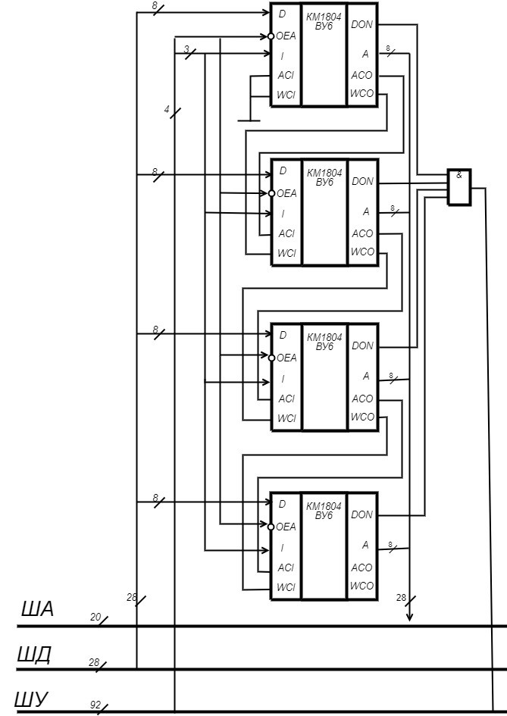

Рисунок 3.4 – Система ПДП

4 РАЗРАБОТКА МИКРОПРОГРАММНОГО ОБЕСПЕЧЕНИЯ

4.1 Формат микрокоманды. Микропрограммная интерпретация команд языка компьютера

В разрабатываемом спецкомпьютере используются макрокоманды и микрокоманды. Макрокоманды вводятся пользователем и определяют программу. Каждой макрокоманде в данном спецкомпьютере ставится в соответствие микропрограмма, состоящая из микрокоманд. Все микропрограммы находятся в микропрограммной памяти (ПЗУ) и вводятся разработчиком. Микропрограммы могут быть изменены за счет возможности перепрошивки микропрограммной памяти. Это обуславливает гибкость разрабатываемого спецкомпьютера. Каждая макрокоманда состоит из кода операции (КОП) и полей операндов. КОП предназначен для кодирования макрокоманд. КОП поступает в ПНА в качестве адреса ПЗУ, в котором по данному адресу расположен адрес начала микропрограммы, соответствующей данной макрокоманде. Данная микропрограмма обуславливает выполнение требуемой макрокоманды.
Разработка формата микрокоманды представлена в таблицах 4.1 – 4.4.
Таблица 4.1 – Управление ОЗУ
Биты в RGMk | Название | Назначение
0 | $$W_{CAS}$$ | Вход стробирования адреса столбца ОЗУ
1 | $$W_{RAS}$$ | Вход стробирования адреса строки ОЗУ
2 | $$sA$$ | Выбор адреса строки/столбца в ОЗУ
3 | $$A\backslash R$$ | Выбор режим регенерации или обращения к ОЗУ
4 | $$\overline{W}\backslash R$$ | Запись/чтение из ОЗУ
5 | $$Sw$$ | Активация ПЗУ

Таблица 4.2 – Управление блоком обработки данных
Биты в RGMk | Название | Назначение
6-9 | $$\overline{EZ}, \overline{EN},\overline{EV},\overline{EC}$$ | Входы разрешения записи меток C, Z, N, V в регистр состояния программ (RGM) К1804ВР2
10 | $$\overline{CEM}$$ | Вход разрешения записи в RGM К1804ВР2
11 | $$\overline{CEN}$$ | Вход разрешения записи в RGN К1804ВР2
12 | $$\overline{OECT}$$ | Вход разрешения вывода информации на шину СТ К1804ВР2
13 | $$\overline{OEY}$$ | Вход разрешения вывода информации по шине Y (C, Z, N, V) К1804ВР2
14 | $$\overline{SE}$$ | Вход разрешения сдвига в К1804ВР2
15-27 | $$I_{0}-I_{12}$$ | Сигналы управления функцией СУСС В1804ВР2
28-36 | $$I_{0}-I_{8}$$ | Сигналы управления функцией МПС К1804ВС2

Продолжение таблицы 4.2
Биты в RGMk | Название | Назначение
37 | $$\overline{OEY}$$ | Управление выходной шиной Y в МПС К1804ВС2
38-41 | $$A_{0}-A_{3}$$ | Адрес регистра в МПС К1804ВС2 по каналу А
42-45 | $$B_{0}-B_{3}$$ | Адрес регистра в МПС К1804ВС2 по каналу B
46 | $$\overline{EA}$$ | Выбор источника операндов для входа R АЛУ
47 | $$s_{0}$$ | Управление коммутаторами адресов каналов А и B
48 | $$s_{1}$$ | Управление коммутаторами адресов каналов А и B
49 | $$\overline{OE}$$ | Управление выдачей адреса из RGA на ША

Таблица 4.3 – Управление СУАМ
Биты в RGMk | Название | Назначение
50-53 | $$I_{0}-I_{3}$$ | Шина инструкции
54 | $$\overline{RLD}$$ | Разрешение записи в RGA\Сч
55-66 | $${BR}_{0}-{BR}_{11}$$ | Управление выдачей адреса из RGA на ША

Таблица 4.4 – Управление блоком ввода/вывода данных
Биты в RGMk | Название | Назначение
67 | $$\overline{IOW}$$ | Разрешение записи в порты ввода/вывода
68 | $$\overline{IOR}$$ | Разрешение чтения из портов ввода/вывода

Команда безусловного перехода, при использовании непосредственной адресации, требует лишь записи в регистр СчАК, который для упрощения предполагается разместить в РЗУ. При этом адрес перехода выставлен на шину данных регистром команды. Будем считать, что СчАК – это регистр с последним номером в РЗУ, то есть 1111.
При выборке очередной команды для фиксации адреса перехода, находящего в СчАК, на следующий такт времени используется внутренний регистр блока обработки данных RGA. Этот регистр подключен к выходу АЛУ, поэтому он должен быть настроен на выдачу необходимого адреса. При этом на вход $\overline{OE}$ регистра RGA подается нулевой потенциал.
На микропрограммном уровне условный переход реализуется задействованием СУСС 1804ВР2. Нулевой потенциал на входе $\overline{CEN}$ разрешает запись признаков во внутренний регистр RGN. При этом код операции I₁₂-I₀ задается таким образом, чтобы выход CT показывал значение нужного признака. Данный выход подключен к младшему разряду адреса ПЗУ микропрограммного управления. Для реализации ветвления тут используется различное информационное наполнение соседних ячеек ПЗУ. При наличии единичного значения признака читается нечетная ячейка, которая содержит управляющую информацию, необходимую для выборки следующей команды по адресу перехода.
В таблице 4.5 представлены микропрограммы основных операций для осуществления расчета необходимой функции (таблица 1.6 раздела 1).
Таблица 4.5 – Микропрограммы операций
№ | К1804ВУ4 (БМУ) |  |  | БОД | К1804ВС2 (БОД) |  |  |  |  | К1804ВР2 (БОД)
 | $${BR}_{11}-{BR}_{0}$$ | $$\overline{RLD}$$ | $$I_{3}-I_{0}$$ | $$\overline{OE} s_{1}s_{0}$$ | $$\overline{EA}$$ | $$B_{3}-B_{0}$$ | $$A_{3}-A_{0}$$ | $$\overline{OEY}$$ | $$I_{8}-I_{0}$$ | $$I_{12}-I_{0}$$ | $$\overline{SE} \overline{OEY} \overline{OECT}$$ | $$\overline{CEN} \overline{CEM}$$ | $$\overline{EC} \overline{EV} \overline{EN} \overline{EZ}$$
 | 66-55 | 54 | 53-50 | 49 48 47 | 46 | 45-42 | 41-38 | 37 | 36-28 | 27-15 | 14 13 12 | 11 10 | 9-6
КОМАНДА MOV R1, R2
N | Чтение из R₂
 | X | X | 1110 | 100 | 0 | X | X | 0 | 217₈ | 0₈ | 111 | 11 | 1111
 |  |  | СМК | Y_{RGA}=R_{off}  RGK A  RGK B | Запись из RGA | Из RG K [23..20]  B=R1 | Из RG K [19..16]  A=R2 | Y_{МПС}= выкл | R=R1  F=R+C₀  F → B | C₀=0 | SL, SR = R_{off}  Y_{ВР2}=R_{off}  CT= R_{off} | Запрет RGM, RGN | Запрет записи признаков в RGM
N+1 | Запись в R₁
 | X | X | 1110 | 10 | 0 | X | X | 0 | 217₈ | 0₈ | 111 | 11 | 1111
КОМАНДА MUL R₁, R₂
N | Запись множимое с ШД в регистр RG1
 | X | X | 1110 | 100 | 1 | 0001 | X | 0 | 217₈ | 0₈ | 111 | 11 | 1111
 |  |  | СМК | Y_{RGA}=R_{off}  RGMk A  RGMk B | Запись из ШД  R=DA | B=1 | A=X | Y_{МПС}= вкл | R=D  F=R+C₀  F → B | C₀=0 | SL, SR = R_{off}  Y_{ВР2}=R_{off}  CT= R_{off} | Запрет RGM, RGN | Запрет записи признаков в RGM
N+1 | Запись множителя с ШД в регистр RG2
 | X | X | 1110 | 100 | 1 | 0010 | X | 0 | 217₈ | 0₈ | 111 | 11 | 1111
N+2 | Запись числа циклов умножения с шины данных в регистр RG4
 | X | X | 1110 | 100 | 1 | 0100 | X | 0 | 217₈ | 0₈ | 111 | 11 | 1111
N+3 | Запись нуля в регистр суммы RG0
 | X | X | 1110 | 100 | 1 | 0000 | X | 0 | 21₈ | 0₈ | 111 | 11 | 1111
 |  |  | СМК | Y_{RGA}=R_{off}  RGMk A  RGMk B | Запись из ШД  R=DA | B=0 | A=X | Y_{МПС}= вкл | F=0000 | C₀=0 | SL, SR = R_{off}  Y_{ВР2}=R_{off}  CT= R_{off} | Запрет RGM, RGN | Запрет записи признаков в RGM
N+4 | Перенос данных из RG2, RGQ = RG2
 | X | X | 1110 | 100 | 1 | XXXX | 0010 | X | 146₈ | 0₈ | 111 | 11 | 1111
 |  |  | СМК | Y_{RGA}=R_{off}  RGMk A  RGMk B | Запись из ШД  R=DA |  | A=R₂ |  | R=A  F=R+C₀  F → Y, Q | C₀=0 | SL, SR = R_{off}  Y_{ВР2}=R_{off}  CT= R_{off} | Запрет RGM, RGN | Запрет записи признаков в RGM

Продолжение таблицы 4.5
№ | К1804ВУ4 (БМУ) |  |  |  |  |  | БОД |  | К1804ВС2 (БОД) |  |  |  |  |  |  |  |  |  | К1804ВР2 (БОД)
 | $${BR}_{11}-{BR}_{0}$$ |  | $$\overline{RLD}$$ |  | $$I_{3}-I_{0}$$ |  | $$\overline{OE} s_{1}s_{0}$$ |  | $$\overline{EA}$$ |  | $$B_{3}-B_{0}$$ |  | $$A_{3}-A_{0}$$ |  | $$\overline{OEY}$$ |  | $$I_{8}-I_{0}$$ |  | $$I_{12}-I_{0}$$ |  | $$\overline{SE} \overline{OEY} \overline{OECT}$$ |  | $$\overline{CEN} \overline{CEM}$$ |  | $$\overline{EC} \overline{EV} \overline{EN} \overline{EZ}$$
 | 66-55 |  | 54 |  | 53-50 |  | 49 48 47 |  | 46 |  | 45-42 |  | 41-38 |  | 37 |  | 36-28 |  | 27-15 |  | 14 13 12 |  | 11 10 |  | 9-6
N+5 |  | Сложение множимого RG1 и частичной суммы RG0 и переход по результату
 |  |  |  | X |  | 1110 |  | 100 |  | 1 |  | 0000 |  | 0001 |  | 0 |  | 0₈ |  | 0₈ |  | 111 |  | 11 |  | 1111
 |  |  |  |  |  | СМК |  | Y_{RGA}=R_{off}  RGMk A  RGMk B |  | Запись из ШД  R=DA |  | B=0 |  | A=R₁ |  | Y_{МПС}= вкл |  | S=B  R=A  F=R+S+C₀  _{z=1}  S+C₀  1/2F → Y |  | C₀=0 |  | SL, SR = R_{off}  Y_{ВР2}=R_{off}  CT= R_{off} |  | Запрет RGM, RGN |  | Запрет записи признаков в RGM
N+5 |  | Декремент RG4
 |  | N+4 |  | X |  | 0001 |  | 100 |  | 1 |  | 0100 |  | X |  | 0 |  | 220₈ |  | 5₈ |  | 110 |  | 01 |  | 1111
 |  | адрес перехода |  |  |  | z=0  СМК,  z=1  RGMk |  | Y_{RGA}=R_{off}  RGMk A  RGMk B |  | Запись из ШД  R=DA |  | B=4 |  | A=X |  | Y_{МПС}= вкл |  | R=0  S=B  F=S-R-1+ +C₀  F → Y,Q |  | CT=$\overline{z}$  C₀=0 |  | SL, SR = R_{off}  Y_{ВР2}=R_{off}  CT= вкл. |  | Запрет RGM,  RGN вкл. |  | Запрет записи признаков в RGM
КОМАНДА DIV R₁, R₂ (ДМ<ДТ)
N |  | Запись делителя с ШД в регистр RG0
 |  | X |  | X |  | 1110 |  | 100 |  | 1 |  | 0000 |  | X |  | 0 |  | 217₈ |  | 0₈ |  | 111 |  | 11 |  | 1111
 |  |  |  |  |  | СМК |  | Y_{RGA}=R_{off}  RGMk A  RGMk B |  | Запись из ШД  R=DA |  | B=0 (Дт) |  | A=X |  | Y_{МПС}= вкл |  | R=D  F=R+C₀  F → B |  | C₀=0 |  | SL, SR = R_{off}  Y_{ВР2}=R_{off}  CT= R_{off} |  | Запрет RGM, RGN |  | Запрет записи признаков в RGM
N+1 |  | Запись делимого с ШД в регистр RG1
 |  | X |  | X |  | 1110 |  | 100 |  | 1 |  | 0001 |  | X |  | 0 |  | 217₈ |  | 0₈ |  | 111 |  | 11 |  | 1111
N+2 |  | Запись числа циклов деления с шины данных в регистр RG4
 |  | X |  | X |  | 1110 |  | 100 |  | 1 |  | 0100 |  | X |  | 0 |  | 217₈ |  | 0₈ |  | 111 |  | 11 |  | 1111
N+3 |  | Запись нуля в регистр частного RG3
 |  | X |  | X |  | 1110 |  | 100 |  | 1 |  | 0011 |  | X |  | 0 |  | 21₈ |  | 0₈ |  | 111 |  | 11 |  | 1111
 |  |  |  |  |  | СМК |  | Y_{RGA}=R_{off}  RGMk A  RGMk B |  | Запись из ШД  R=DA |  | B=X |  | A=X |  | Y_{МПС}= вкл |  | F=0000 |  | C₀=0 |  | SL, SR = R_{off}  Y_{ВР2}=R_{off}  CT= R_{off} |  | Запрет RGM, RGN |  | Запрет записи признаков в RGM
Продолжение таблицы 4.5
№ | К1804ВУ4 (БМУ) |  |  |  |  |  | БОД |  |  | К1804ВС2 (БОД) |  |  |  |  |  |  |  |  |  |  |  |  |  |  | К1804ВР2 (БОД)
 | $${BR}_{11}-{BR}_{0}$$ | $$\overline{RLD}$$ |  | $$I_{3}-I_{0}$$ |  |  | $$\overline{OE} s_{1}s_{0}$$ |  |  | $$\overline{EA}$$ |  |  | $$B_{3}-B_{0}$$ |  |  | $$A_{3}-A_{0}$$ |  |  | $$\overline{OEY}$$ |  |  | $$I_{8}-I_{0}$$ |  |  | $$I_{12}-I_{0}$$ |  |  | $$\overline{SE} \overline{OEY} \overline{OECT}$$ |  |  | $$\overline{CEN} \overline{CEM}$$ |  |  | $$\overline{EC} \overline{EV} \overline{EN} \overline{EZ}$$
 | 66-55 | 54 |  | 53-50 |  |  | 49 48 47 |  |  | 46 |  |  | 45-42 |  |  | 41-38 |  |  | 37 |  |  | 36-28 |  |  | 27-15 |  |  | 14 13 12 |  |  | 11 10 |  |  | 9-6
N+4 | Проверка делителя на равенство нулю: RG0 и переход по z
 | N+11  (End) |  | X |  | 0011 |  |  |  | 100 |  |  | 0 |  |  | 0000 |  |  | 0000 |  |  | 0 |  |  | 36₈ |  |  | 5₈ |  |  | 110 |  | 01 |  | 1111
 |  |  |  |  | RGMk  z=0,  СМКz=1 |  |  |  | Y_{RGA}=R_{off}  RGMk A  RGMk B |  |  | Запись из RGA |  |  | B=0 |  |  | A=0 |  |  | Y_{МПС}= вкл |  |  | R=R₀  S= R₀  F=RvS  F → B |  |  | CT=$\overline{z}$ |  |  | SL, SR = R_{off}  Y_{ВР2}=R_{off}  CT= вкл. |  | Запрет RGM,  RGN вкл. |  | Запрет записи признаков в RGM
N+5 | Сдвиг регистра делимого RG1 влево на 1 разряд
 | X |  | X |  |  | 1110 |  | 100 |  |  | 1 |  |  | 0001 |  |  | X |  |  | 0 |  |  | 410₈ |  |  | 0₈ |  |  | 110 |  | 01 |  | 1111
 |  |  |  |  |  | СМК |  | Y_{RGA}=R_{off}  RGMk A  RGMk B |  |  | Запись из ШД  R=DA |  |  | B=1  (Дм) |  |  | A=X |  |  | Y_{МПС}= вкл |  |  | S=B  F=S+C₀  2F → B |  |  | C₀=0 |  |  | SL, SR = R_{off}  Y_{ВР2}=R_{off}  CT= вкл. |  | Запрет RGM,  RGN вкл. |  | Запрет записи признаков в RGM
N+6 | Сдвиг регистра частного RG3 влево на 1 разряд
 | X |  | X |  |  | 1110 |  | 100 |  |  | 1 |  |  | 0011 |  |  | X |  |  | 0 |  |  | 411₈ |  |  | 0₈ |  |  | 110 |  | 11 |  | 1111
N+7 | RGQ = RG Дм – RG Дт и переход по знаку результата
 | N+10 |  | X |  |  | 0001 |  | 100 |  |  | 1 |  |  | 0001 |  |  | 0000 |  |  | 0 |  |  | 220₈ |  |  | 4037₈ |  |  | 110 |  | 01 |  | 1111
 | адрес перехода |  |  |  |  | F3=1  СМК,  F3=0  RGMk |  | Y_{RGA}=R_{off}  RGMk A  RGMk B |  |  | Запись из ШД  R=DA |  |  | B=1 |  |  | A=0 |  |  | Y_{МПС}= вкл |  |  | R=A  S=B  F=S-R-1+ +C₀  F → Q |  |  | CT=$\overline{F3}$  C₀=1 |  |  | SL, SR = R_{off}  Y_{ВР2}=R_{off}  CT= вкл. |  | Запрет RGM,  RGN вкл. |  | Запрет записи признаков в RGM
N+8 | Инкремент регистра частного RG3
 | X |  | X |  |  | 1110 |  | 100 |  |  | 1 |  |  | 0011 |  |  | X |  |  | 0 |  |  | 210₈ |  |  | 0₈ |  |  | 110 |  | 11 |  | 1111
 |  |  |  |  |  | СМК |  | Y_{RGA}=R_{off}  RGMk A  RGMk B |  |  | Запись из ШД  R=DA |  |  | B=3 |  |  | A=X |  |  | Y_{МПС}= вкл |  |  | S=B  F=S+C₀  F → B |  |  | I=X |  |  | SL, SR = R_{off}  Y_{ВР2}=R_{off}  CT= вкл. |  | Запрет RGM, RGN |  | Запрет записи признаков в RGM
N+9 | Пересылка содержимого регистра RGQ в RG1
 | X |  | X |  |  | 1110 |  | 100 |  |  | 1 |  |  | 0001 |  |  | X |  |  | 0 |  |  | 211₈ |  |  | 0₈ |  |  | 110 |  | 01 |  | 1111
 |  |  |  |  |  | СМК |  | Y_{RGA}=R_{off}  RGMk A  RGMk B |  |  | Запись из ШД  R=DA |  |  | B=1  (Дм) |  |  | A=X |  |  | Y_{МПС}= вкл |  |  | S=Q  F=S+C₀  F → B |  |  | C₀=0 |  |  | SL, SR = R_{off}  Y_{ВР2}=R_{off}  CT= вкл. |  | Запрет RGM,  RGN вкл. |  | Запрет записи признаков в RGM
Продолжение таблицы 4.5
№ | К1804ВУ4 (БМУ) |  |  |  |  | БОД |  | К1804ВС2 (БОД) |  |  |  |  |  |  |  |  |  | К1804ВР2 (БОД)
 | $${BR}_{11}-{BR}_{0}$$ | $$\overline{RLD}$$ |  | $$I_{3}-I_{0}$$ |  | $$\overline{OE} s_{1}s_{0}$$ |  | $$\overline{EA}$$ |  | $$B_{3}-B_{0}$$ |  | $$A_{3}-A_{0}$$ |  | $$\overline{OEY}$$ |  | $$I_{8}-I_{0}$$ |  | $$I_{12}-I_{0}$$ |  | $$\overline{SE} \overline{OEY} \overline{OECT}$$ |  | $$\overline{CEN} \overline{CEM}$$ |  | $$\overline{EC} \overline{EV} \overline{EN} \overline{EZ}$$
 | 66-55 | 54 |  | 53-50 |  | 49 48 47 |  | 46 |  | 45-42 |  | 41-38 |  | 37 |  | 36-28 |  | 27-15 |  | 14 13 12 |  | 11 10 |  | 9-6
N+10 | Декремент RG4 и переход по признаку z
 | N+5 |  | X |  | 0001 |  | 100 |  | 1 |  | 0100 |  | X |  | 0 |  | 220₈ |  | 5₈ |  | 110 | 01 | 1111
 | адрес перехода |  |  |  | z=0  СМК,  z=1  RGMk |  | Y_{RGA}=R_{off}  RGMk A  RGMk B |  | Запись из ШД  R=DA |  | B=4 |  | A=X |  | Y_{МПС}= вкл |  | R=0, S=B  F=S-R-1+ +C₀  F → B |  | CT=$\overline{z}$  C₀=0 |  | SL, SR = R_{off}  Y_{ВР2}=R_{off}  CT= вкл. | Запрет RGM,  RGN вкл. | Запрет записи признаков в RGM
N+11 | Останов
 | N+11 |  | X |  | 0010 |  | 100 |  | 1 |  | 0011 |  | 0011 |  | 1 |  | 210₈ |  | 0₈ |  | 111 | 11 | 1111
 |  |  |  |  | RGMk |  | Y_{RGA}=R_{off}  RGMk A  RGMk B |  | Запись из ШД  R=DA |  | B=3 |  | A=3 |  | Y_{МПС}= выкл |  | S=B  F=S+C₀  F → B |  | C₀=0 |  | SL, SR = R_{off}  Y_{ВР2}=R_{off}  CT= R_{off} | Запрет RGM, RGN | Запрет записи признаков в RGM
КОМАНДА SUM R₁, R₂
N | Запись множимое с ШД в регистр RG1
 | X |  | X |  | 1110 |  | 100 |  | 1 |  | 0001 |  | X |  | 0 |  | 217₈ |  | 0₈ |  | 111 | 11 | 1111
 |  |  |  |  | СМК |  | Y_{RGA}=R_{off}  RGMk A  RGMk B |  | Запись из ШД  R=DA |  | B=1 |  | A=X |  | Y_{МПС}= вкл |  | R=D  F=R+C₀  F → B |  | C₀=0 |  | SL, SR = R_{off}  Y_{ВР2}=R_{off}  CT= R_{off} | Запрет RGM, RGN | Запрет записи признаков в RGM
N+1 | Запись множителя с ШД в регистр RG2
 | X |  | X |  | 1110 |  | 100 |  | 1 |  | 0010 |  | X |  | 0 |  | 217₈ |  | 0₈ |  | 111 | 11 | 1111
N+2 | Сложение R1, R2
 | X |  | X |  | 1110 |  | 100 |  | 1 |  | 0000 |  | 0001 |  | 0 |  | 207₈ |  | 0₈ |  | 111 | 11 | 1111
 |  |  |  |  | СМК |  | Y_{RGA}=R_{off}  RGMk A  RGMk B |  | Запись из ШД  R=DA |  | B=0 |  | A=R₁ |  | Y_{МПС}= вкл |  | R=A,  S=B,  F=R+S+C₀  F → B |  | C₀=0 |  | SL, SR = R_{off}  Y_{ВР2}=R_{off}  CT= R_{off} | Запрет RGM, RGN | Запрет записи признаков в RGM

Продолжение таблицы 4.5
№ |  | К1804ВУ4 (БМУ) |  |  |  |  |  |  | БОД |  | К1804ВС2 (БОД) |  |  |  |  |  |  |  |  |  |  |  |  |  |  | К1804ВР2 (БОД)
 |  | $${BR}_{11}-{BR}_{0}$$ |  | $$\overline{RLD}$$ |  |  | $$I_{3}-I_{0}$$ |  | $$\overline{OE} s_{1}s_{0}$$ |  | $$\overline{EA}$$ |  |  | $$B_{3}-B_{0}$$ |  |  | $$A_{3}-A_{0}$$ |  |  | $$\overline{OEY}$$ |  |  | $$I_{8}-I_{0}$$ |  |  | $$I_{12}-I_{0}$$ |  |  | $$\overline{SE} \overline{OEY} \overline{OECT}$$ |  |  |  | $$\overline{CEN} \overline{CEM}$$ |  |  | $$\overline{EC} \overline{EV} \overline{EN} \overline{EZ}$$
 |  | 66-55 |  | 54 |  |  | 53-50 |  | 49 48 47 |  | 46 |  |  | 45-42 |  |  | 41-38 |  |  | 37 |  |  | 36-28 |  |  | 27-15 |  |  | 14 13 12 |  |  |  | 11 10 |  |  | 9-6
КОМАНДА SUB R₁, R₂
N |  | Запись с ШД в регистр RG0
 |  | X |  |  | X |  |  | 1110 |  | 100 |  |  | 1 |  |  | 0000 |  |  | X |  |  | 0 |  |  | 217₈ |  |  | 0₈ |  |  | 111 |  | 11 |  | 1111
 |  |  |  |  |  |  |  | СМК |  | Y_{RGA}=R_{off}  RGMk A  RGMk B |  |  | Запись из ШД  R=DA |  |  | B=0 |  |  | A=X |  |  | Y_{МПС}= вкл |  |  | R=D  F=R+C₀  F → B |  |  | C₀=0 |  |  | SL, SR = R_{off}  Y_{ВР2}=R_{off}  CT= R_{off} |  | Запрет RGM, RGN |  | Запрет записи признаков в RGM
N+1 |  | Запись с ШД в регистр RG1
 |  | X |  |  | X |  |  | 1110 |  | 100 |  |  | 1 |  |  | 0001 |  |  | X |  |  | 0 |  |  | 217₈ |  |  | X |  |  | 111 |  | 11 |  | 1111
N+2 |  | Вычитание R1,R2
 |  |  |  |  | X |  |  | 1110 |  | 100 |  |  | 1 |  |  | 0000 |  |  | 0001 |  |  | 0 |  |  | 203₈ |  |  | 0₈ |  |  | 111 |  | 01 |  | 1111
 |  |  |  |  |  |  |  | СМК, |  | Y_{RGA}=R_{off}  RGMk A  RGMk B |  |  | Запись из ШД  R=DA |  |  | B=0 |  |  | A=R2 |  |  | Y_{МПС}= вкл |  |  | R=A  S=B  F=S-R-1+ +C₀  F → B |  |  | C₀=1 |  |  | SL, SR = R_{off}  Y_{ВР2}=R_{off}  CT= вкл. |  | Запрет RGM,  RGN вкл. |  | Запрет записи признаков в RGM
КОМАНДА INC R1
N | Запись с ШД в регистр RG0 и инкрементирование
 | X |  | X |  |  | 1110 |  |  | 100 |  |  | 1 |  |  | 0000 |  |  | X |  |  | 0 |  |  | 217₈ |  |  | X |  |  | 111 |  | 11 |  | 1111
 |  |  |  |  |  | СМК |  |  | Y_{RGA}=R_{off}  RGMk A  RGMk B |  |  | Запись из ШД  R=DA |  |  | B=0 |  |  | A=X |  |  | Y_{МПС}= вкл |  |  | R=D  F=R+C₀  F → B |  |  | X |  |  | SL, SR = R_{off}  Y_{ВР2}=R_{off}  CT= R_{off} |  | Запрет RGM, RGN |  | Запрет записи признаков в RGM
КОМАНДА JZ метка
N | Проверка признака z
 | N+1 |  | X |  |  | 1110 |  |  | 100 |  |  | 1 |  |  | 0000 |  |  | X |  |  | 0 |  |  | 217₈ |  |  | 00065₈ |  |  | 111 |  | 11 |  | 1111
 | Адрес перехода |  |  |  |  | СМК |  |  | Y_{RGA}=R_{off}  RGMk A  RGMk B |  |  | Запись из ШД  R=DA |  |  | B=0 |  |  | A=X |  |  | Y_{МПС}= вкл |  |  | R=D  S=B  F=RvS  F → B |  |  | CT=z |  |  | SL, SR = R_{off}  Y_{ВР2}=R_{off}  CT= R_{off} |  | Запрет RGM, RGN |  | Запрет записи признаков в RGM

Продолжение таблицы 4.5
№ | К1804ВУ4 (БМУ) |  |  |  |  | БОД | К1804ВС2 (БОД) |  |  |  |  |  |  |  |  |  | К1804ВР2 (БОД)
 | $${BR}_{11}-{BR}_{0}$$ |  | $$\overline{RLD}$$ |  | $$I_{3}-I_{0}$$ | $$\overline{OE} s_{1}s_{0}$$ | $$\overline{EA}$$ |  | $$B_{3}-B_{0}$$ |  | $$A_{3}-A_{0}$$ |  | $$\overline{OEY}$$ |  | $$I_{8}-I_{0}$$ |  | $$I_{12}-I_{0}$$ |  | $$\overline{SE} \overline{OEY} \overline{OECT}$$ | $$\overline{CEN} \overline{CEM}$$ | $$\overline{EC} \overline{EV} \overline{EN} \overline{EZ}$$
 | 66-55 |  | 54 |  | 53-50 | 49 48 47 | 46 |  | 45-42 |  | 41-38 |  | 37 |  | 36-28 |  | 27-15 |  | 14 13 12 | 11 10 | 9-6
N+1 | Загрузка метки в СчАК (RG15) с ШД
 | X | X |  | 1110 |  | 100 |  | 1 |  | 1111 |  | X |  | 0 |  | 217₈ |  | 0₈ | 111 | 11 | 1111
 |  |  |  | СМК |  | Y_{RGA}=R_{off}  RGMk A  RGMk B |  | Запись из ШД  R=DA |  | B=15 |  | A=X |  | Y_{МПС}= вкл |  | R=D  F=R+C₀  F → B |  | C₀=0 | SL, SR = R_{off}  Y_{ВР2}=R_{off}  CT= R_{off} | Запрет RGM, RGN | Запрет записи признаков в RGM
КОМАНДА JMP метка
N | Загрузка метки в СчАК (RG15) с ШД
 | X | X |  | 1110 |  | 100 |  | 1 |  | 1111 |  | X |  | 0 |  | 217₈ |  | 0₈ | 111 | 11 | 1111
 |  |  |  | СМК |  | Y_{RGA}=R_{off}  RGMk A  RGMk B |  | Запись из ШД  R=DA |  | B=15 |  | A=X |  | Y_{МПС}= вкл |  | R=D  F=R+C₀  F → B |  | C₀=0 | SL, SR = R_{off}  Y_{ВР2}=R_{off}  CT= R_{off} | Запрет RGM, RGN | Запрет записи признаков в RGM

При выборке очередной команды для фиксации адреса перехода, находящего в СчАК, на следующий такт времени используется внутренний регистр блока обработки данных RGA. Этот регистр подключен к выходу АЛУ, поэтому он должен быть настроен на выдачу необходимого адреса. При этом на вход $\overline{OE}$ регистра RGA подается нулевой потенциал.
На микропрограммном уровне условный переход реализуется задействованием СУСС 1804ВР2. Нулевой потенциал на входе $\overline{CEN}$ разрешает запись признаков во внутренний регистр RGN. При этом код операции I₁₂-I₀ задается таким образом, чтобы выход CT показывал значение нужного признака. Данный выход подключен к младшему разряду адреса ПЗУ микропрограммного управления. Для реализации ветвления тут используется различное информационное наполнение соседних ячеек ПЗУ. При наличии единичного значения признака читается нечетная ячейка, которая содержит управляющую информацию, необходимую для выборки следующей команды по адресу перехода.

4.2 Разработка микропрограмм арифметических операций

Разрабатываемый спецкомпьютер, согласно заданию, должен иметь программное обеспечение для вычисления значений функции y(x) = ln(x). В разделе 1 был подробно описан алгоритм вычисления данной функции и выявлены необходимые для этого машинные команды.
Ниже приведен текст программы для вычисления значения функции. Регистры общего назначения обозначены как R*.

main proc
; устанавливаем первоначальные значения
mov R0, 1 ; i=1
mov R1, 0 ; a=0
mov R2, -1 ; a1=-1
mov R3, x ; a2=x
mov R5, imax ; сохраняем кол-во циклов
sub R3, 1 ; a2=x-1
mov R8, R3 ; сохраняем неизмененное а2
loop: ; начало цикла
mov R4, R2 ; переносим а1 для сохранения тек.значения
mul R4, R3 ; a3=a1*a2
div R4, R0 ; a3=a3/i
sum R1, R4 ; a=a+a3
mov R6, R0 ; переносим i для сохранения тек.значения
sub R6, R5 ; отнимаем тек.значение i от imax
jz end ; если i==imax, то переход к концу
inc R0 ; i=i+1
mov R7, R2 ; переносим а1 для сохранения тек.значения
mov R2, 0 ; вносим 0 в регистр
sub R2, R7 ; 0-а1 (получение отрицательного числа)
mul R3, R8 ; a2=a2*(x-1)
jmp loop ; переход в начало цикла
end: ; конец цикла
endp

ЗАКЛЮЧЕНИЕ

В данном курсовом проекте были рассмотрены основные принципы организации и функционирования микропроцессорных устройств с разрядно- модульной организацией на основе БИС КМ1804ВС2. Его основу составляет архитектура микропрограммируемых процессоров. Спроектированная микроЭВМ, выполняет арифметическую микрооперацию по вычислению заданной функции и служебное микропрограммное обеспечение.
Основными достоинствами данной реализации является возможность путем смены прошивки ПЗУ микропрограмм полностью изменить систему команд
Был реализован модульный подход при проектировании спецкомпьютера. Этот подход в настоящее время является основным при проектировании сложных систем, таких, например, как процессоры.
Были реализованы современные методы ускорения работы спецкомпьютера, такие как ПДП и контроллер прерываний. Во всех современных архитектурах компьютеров такие блоки являются обязательными – они позволяют существенно увеличить производительность всей системы в целом.
Был использован микропроцессорный комплект серии 1804. Он характеризуется оригинальными архитектурными решениями по возможности наращивания разрядности обрабатываемых данных (секции и схемы ускоренного переноса).
Совершенно естественно у данного решения существуют некоторые недостатки:
– существенно большой размер схемы (большое количество микросхем и следовательно большие размеры платы);
– также необходимо добавить схемы внутреннего контроля и диагностики.
Необходимо отметить, что указанные недостатки не являются существенными, так как основная цель данного проекта заключалась в изучении базовых принципов проектирования спецкомпьютеров, их организации и функционирования. Подводя итог проделанной работы, можно сделать следующий вывод: используя современные технологии и многие идеи которые легли в основу данного проекта, можно получить существенно более производительное решение, базу которого заложил этот проект.

СПИСОК ИСПОЛЬЗОВАННЫХ ИСТОЧНИКОВ

- Хвощ С.Т. и др. Микропроцессоры и микроЭВМ в системах автоматического управления. Справочник. Под общ. ред. С.Т. Хвоща - Л.: Машиностроение, 1987.
- Кобяк И.П. Организация ввода-вывода в компьютерных систем. Методическое пособие для выполнения контрольных работ курсового и дипломного проектирования по ТиП ЭВМ и СиФО ЭВМ -Мн.:БГУИР,1996.
- Булгаков С.С. и др. Проектирование цифровых систем на комплектах микропрограммируемых БИС. Под ред. В.Г. Колесникова. - М.: Радио и связь, 1984.
- Кобяк И.П. Организация памяти компьютерных систем. Методическое пособие для выполнения контрольных работ курсового и дипломного проектирования по ТиП ЭВМ и СиФО ЭВМ -Мн.:БГУИР,2000.
- Мик Дж., Брик Дж. Проектирование микропроцессорных устройств с разрядно- модульной организацией связей.- М.: Мир, 1984.
- Мячев А.А. Интерфейсы вычислительных систем на базе мини и микроЭВМ. - М.: Радио и связь, 1986.
- Майоров А. Введение в микроЭВМ/С. - Л.: Машиностроение, 1988.
- Калабеков Б.А. Микропроцессоры и их применение в системах передачи и обработки сигналов. - М.: Радио и связь,1988.
- Кобяк И.П. Архитектура компьютерных систем. Методическое пособие для выполнения контрольных работ курсового и дипломного проектирования по ТиП ЭВМ и СиФО ЭВМ. Часть 1 и 2 -Мн.:БГУИР,2000.

ПРИЛОЖЕНИЕ А
(Обязательное)
Принципиальная схема БОД

ПРИЛОЖЕНИЕ Б
(Обязательное)
Структурная схема спецкомпьютера

